

XData-AUS

大数据交互分析平台

用户手册

声明

DAWNING INFORMATION INDUSTRY CO.,LTD.

本手册的用途在于帮助您正确地使用曙光公司服务器产品(以下称“本产品”)，在安装和第一次使用本产品前，请您务必先仔细阅读随机配送的所有资料，特别是本手册中所提及的注意事项。这会有助于您更好和安全地使用本产品。请妥善保管本手册，以便日后参阅。

本手册的描述并不代表对本产品规格和软硬件配置的任何说明。有关本产品的实际规格和配置，请查阅相关协议、装箱单、产品规格配置描述文件，或向产品的销售商咨询。

如您不正确地或未按本手册的指示和要求安装、使用或保管本产品，或让非曙光公司授权的技术人员修理、变更本产品，曙光公司将不对由此导致的损害承担任何责任。

本手册中所提供照片、图形、图表和插图，仅用于解释和说明目的，可能与实际产品有些差别，另外，产品实际规格和配置可能会根据需要不时变更，因此与本手册内容有所不同。请以实际产品为准。

本手册中所提及的非曙光公司网站信息，是为了方便起见而提供，此类网站中的信息不是曙光公司产品资料的一部分，也不是曙光公司服务的一部分，曙光公司对这些网站及信息的准确性和可用性不做任何保证。使用此类网站带来的风险将由您自行承担。

本手册不用于表明曙光公司对其产品和服务做了任何保证，无论是明示的还是默示的，包括（但不限于）本手册中推荐使用产品的适用性、安全性、适销性和适合某特定用途的保证。对本产品及相关服务的保证和保修承诺，应按可适用的协议或产品标准保修服务条款和条件执行。在法律法规的最大允许范围内，曙光公司对于您的使用或不能使用本产品而发生的任何损害(包括，但不限于直接或间接的个人损害、商业利润的损失、业务中断、商业信息的遗失或任何其他损失)，不负任何赔偿责任。

对于您在本产品之外使用本产品随机提供的软件，或在本产品上使用非随机软件或经曙光公司认证推荐使用的专用软件之外的其他软件，曙光公司对其可靠性不做任何保证。

曙光公司已经对本手册进行了仔细的校勘和核对，但不能保证本手册完全没有任何错误和疏漏。为更好地提供服务，曙光公司可能会对本手册中描述的产品软件和硬件及本手册的内容随时进行改进或更改，恕不另行通知。如果您在使用过程中发现本产品的实际情况与本手册有不一致之处，或您想得到最新的信息或有任何问题和想法，欢迎致电400-810-0466或登录曙光公司服务网站www.sugon.com垂询。

商标和版权

“SUGON”及图标是曙光信息产业股份有限公司的商标或注册商标。

“中科曙光”及图标是曙光信息产业股份有限公司的商标或注册商标，文中“曙光信息产业股份有限公司”简称“曙光公司”。

“Intel”、“Xeon”图标是Intel公司的注册商标。

“Microsoft”、“Windows”、“Windows Server”及“Windows Server System”是微软公司的商标或注册商标。

上面未列明的本手册提及的其他产品、标志和商标名称也可能是其他公司的商标或注册商标，并由其各自公司、其他性质的机构或个人拥有。

在本用户手册中描述的随机软件，是基于最终用户许可协议的条款和条件提供的，只能按照该最终用户许可协议的规定使用和复制。

© 2017 曙光信息产业（北京）有限公司，所有权利保留。

本手册受到著作权法律法规保护，未经曙光信息产业股份有限公司事先书面授权，任何人士不得以任何方式对本手册的全部或任何部分进行复制、抄录、删减或将其编译为机读格式，以任何形式在可检索系统中存储，在有线或无线网络中传输，或以任何形式翻译为任何文字。

目录

商标和版权 iii

目录 iv

1 产品简介 1

1.1 本手册导读 1

1.2 产品概述 1

1.3 功能简介 1

1.4 软件运行环境 1

2 登录界面 3

2.1 登录界面 3

2.2 个人中心 3

2.3 修改密码 4

2.4 注销 5

2.5 License使用 5

3 用户管理 7

3.1 用户管理 7

3.2 用户新建 7

3.3 用户查询 8

3.4 用户详情 8

3.5 用户修改 9

3.6 重置用户密码 9

3.7 用户删除 10

3.8 用户权限管理 11

4 角色管理 12

4.1 角色列表 12

4.2 角色新建 12

4.3 角色详情 14

4.4 角色修改 15

4.5 角色删除 15

5 角色权限管理 17

5.1 系统权限管理 17

5.2 资源权限管理 18

6 报表管理 19

6.1 报表新建 19

6.1.1 列表展现 19

6.1.2 趋势图展现 20

6.1.3 饼图展现 21

6.1.4 排行图展现 22

6.1.5 漏斗图展现 23

6.1.6 仪表图展现 23

6.1.7 数值图展现 24

6.1.8 报表保存 25

6.2 报表修改 26

6.3 报表详情 27

6.4 报表分析 28

6.5 报表删除 28

6.6 报表授权 29

7 数据集管理 30

7.1 数据集列表 30

7.2 新建数据集 31

7.3 数据集详情 35

7.4 数据集修改 36

7.5 数据集删除 37

7.6 数据集授权 38

8 仪表板管理 40

8.1 仪表板列表 40

8.2 仪表板分析 41

8.3 仪表板新建 42

8.4 仪表板详情 45

8.5 仪表板修改 46

8.6 仪表板删除 47

8.7 仪表板授权 47

9 快速导航 49

10 数据接入管理——插件管理 51

10.1 插件列表 51

10.2 插件新建 52

10.3 插件详情 54

10.4 插件更新 55

10.5 插件卸载 56

10.6 插件授权 56

11 数据接入管理——作业管理 58

11.1 作业列表 58

11.2 作业新建 59

11.3 作业详情 61

11.4 作业上线/下线 62

11.5 作业执行/停止 63

11.6 作业更新 64

11.7 作业删除 66

11.8 作业授权 66

# 产品简介

在本章中，您将可以了解到本手册导读以及曙光公司XData-AUS大数据交互分析平台的产品概述、功能简介和软件运行环境。

## 本手册导读

第一章描述了XData-AUS大数据交互分析平台的产品简介，包括产品概述、产品功能以及软件的运行环境等。

其余各章详细描述了XData-AUS大数据交互分析平台主要功能的使用说明。

## 产品概述

XData-AUS大数据交互分析平台是曙光公司自主研发的一款集数据接入、分析、可视化为一体的大数据产品。产品融合曙光大数据多年的技术积累和实践经验，集成业界最前沿的大数据平台，提供开发者简单易用的SDK插件功能，便于将不同的数据源数据接入AUS平台，实现数据的统一汇聚与统一管理；在对海量大数据整合的基础上，还实现了快速准确的应用多种业务场景的查询、分析，便于深入挖掘用户行为，并以各种可视化报表的形式进行展。 XData-AUS系统可有效助力用户建设大数据交互分析台，为大数据企业或单位的行为分析、趋势分析、企业管控等提供有力支撑。

## 功能简介

曙光XData-AUS大数据交互分析平台以B/S架构、WEB页面形式向用户提供友好的操作界面。

XData-AUS大数据交互分析平台为用户提供了丰富、可视、易用的管理功能，用户可以通过系统轻松实现大数据相关的分析功能。

## 软件运行环境

Hadoop系统组建分布式平台的最小环境为三台物理机，一台物理机节点作为服务端，另两台物理机节点作为代理端。XData-AUS大数据交互分析平台选取服务端节点进行安装。各节点软硬件环境如下。

服务端

硬件：支持曙光主流服务器机型，详见相关文档。

操作系统：支持Centos6.3、Centos6.5等操作系统，详见相关文档。

代理端

硬件：支持曙光主流服务器机型，详见相关文档。

操作系统：支持Centos6.3、Centos6.5等操作系统，详见相关文档。

XData管理软件

硬件：x86平台，CPU主频2.0GHz以上，内存1GB以上。

浏览器：Internet Explorer 9以上、Chrome，或Firefox3.0以上。

显示分辨率：推荐1024*768以上

# 登录界面

## 登录界面

在Chrome浏览器或Firefox浏览器的地址栏中输入管理节点的URL地址（IP地址和访问端口号的组合），如<http://10.0.1.11:8080>, 进入管理系统的登录页面。目前默认管理员角色的用户名和密码分别是admin、ausadmin123。如果出现“激活”字样，请点击激活后再登录。“激活”详情会在“License使用”中介绍。

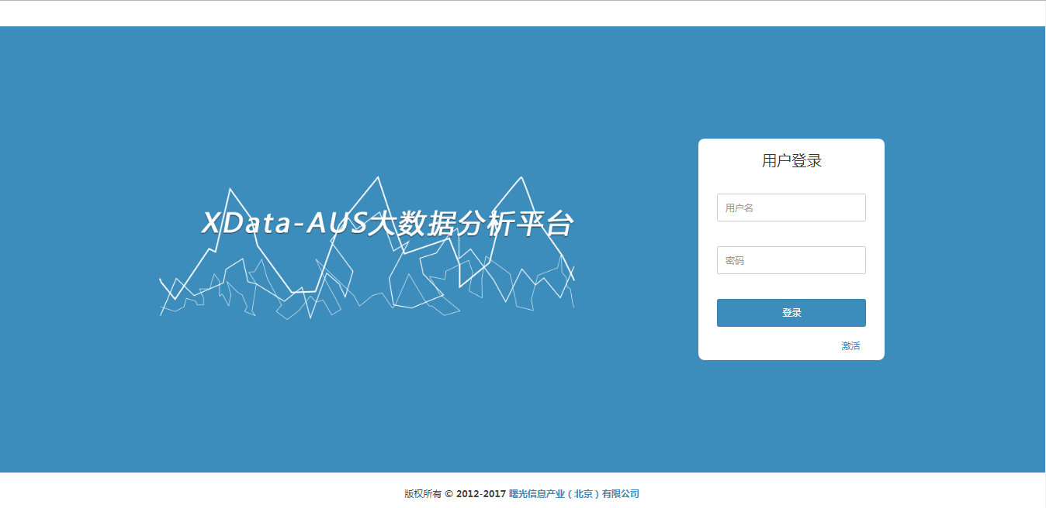

图 2‑1 XData-AUS大数据分析平台登录界面

## 个人中心

鼠标移至登录信息菜单后，点击个人中心按钮，个人中心提供了当前登录账号的个人信息展现及修改，用户编辑完要修改的信息后，点击修改按钮，完成表单信息的提交，如图2-2和图2-3所示。

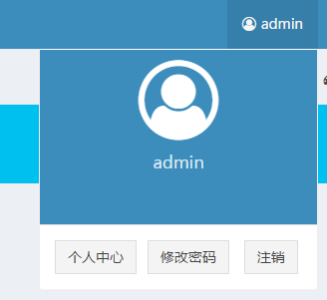

图 2‑2 XData-AUS大数据分析平台登录信息菜单

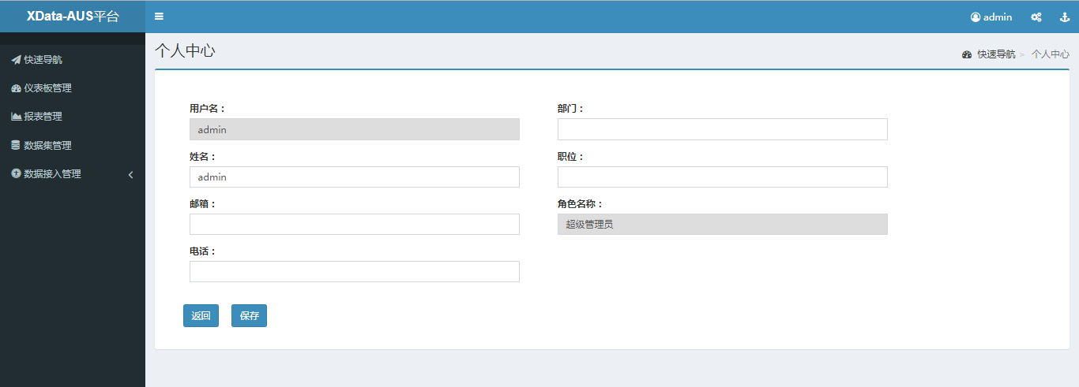

图 2‑3 XData-AUS大数据分析平台个人中心

## 修改密码

修改密码如图2-2，点击修改密码按钮，进入到修改密码界面，如图2-4。输入原密码，新密码和确认密码后，点击保存即可。

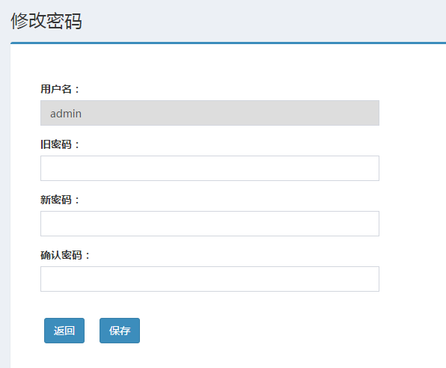

图 2‑4 XData-AUS大数据分析平台修改密码

## 注销

退出登录，如图2-2,，点击“注销”按钮即可。

## License使用

当系统提示用户激活时，在主页面点击右上角的激活菜单，如图2-5所示。

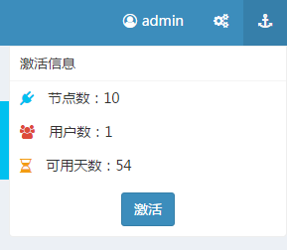

图 2‑5 XData-AUS大数据分析平台激活界面

点击激活按钮会弹出激活框。如图2-6所示。

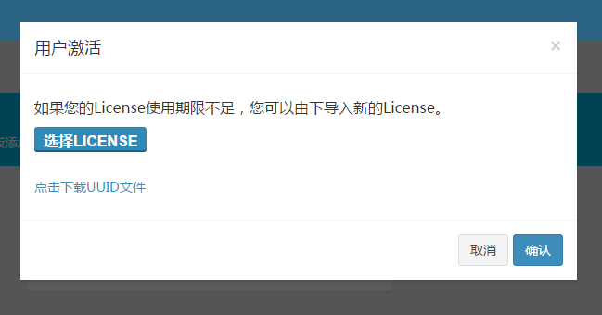

图 2‑6 XData-AUS大数据分析平台激活界面

点击下载UUID文件后打开把串码输入到License中生成License文件，点击“选择LICENCSE”按钮上传生成的License文件。上传文件后点击“确认”按钮即可。

# 用户管理

## 用户管理

点击设置菜单中的用户管理按钮，如图3-1所示，跳转到用户管理界面，如图3-2所示。

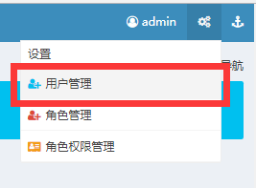

图 3‑1 XData-AUS大数据分析平台设置界面

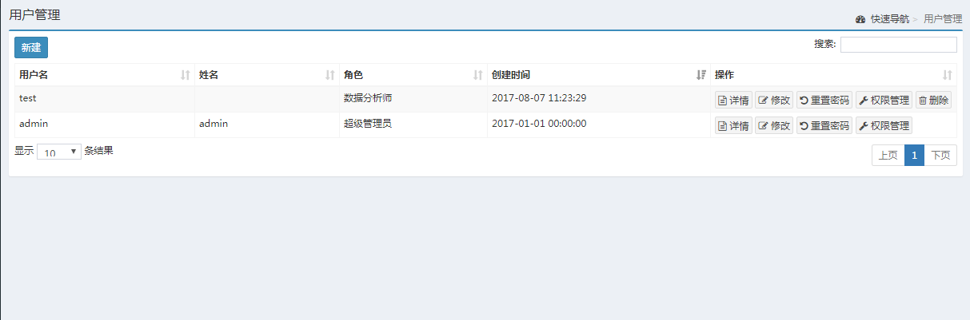

图 3‑2 XData-AUS大数据分析平台用户管理界面

## 用户新建

点击新建按钮，进入到用户账号创建页面，如下图3-3所示。编辑完表单信息后，点击创建按钮。账号创建成功后，提示创建成功，跳转到用户列表页面，列表内对应生成新的用户账号记录。

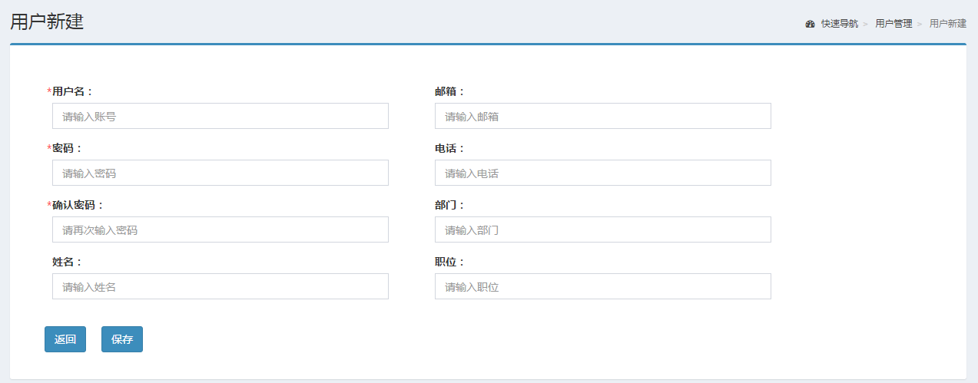

图 3‑3 XData-AUS大数据分析平台用户新建界面

## 用户查询

当系统内的用户记录比较繁多时，管理员可以通过搜索工具条检索出符合检索条件的用户记录，搜索工具条位于列表上方，如图3-4所示。以下四个检索条件：用户名、姓名、角色、创建时间均为模糊查询，在搜索框录入好检索条件即可检索出结果。检索出结果后，清空搜索框，可将搜索条恢复到初始状态。

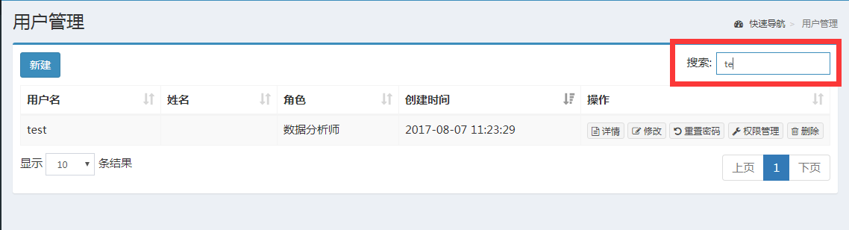

图 3‑4 XData-AUS大数据分析平台搜索界面

## 用户详情

管理员通过列表操作列的详情按钮，可以查看对应学生账号的详细信息，如图3‑5所示。

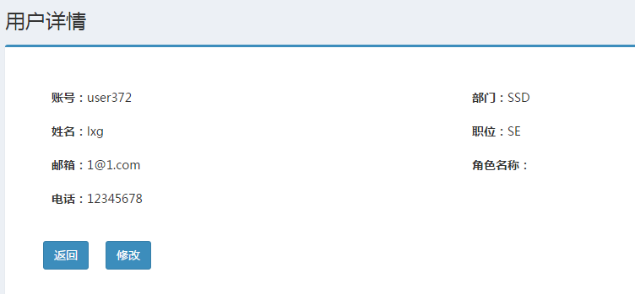

图 3‑5 XData-AUS大数据分析平台用户详情界面

## 用户修改

管理员通过列表操作列的修改按钮，可以修改用户的基本信息，如图 3-6 所示。

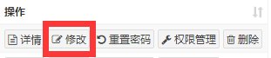

图 3-6 用户修改按钮

用户修改表单页面如下图3-7所示，管理员由此可以编辑用户的姓名、电话、邮箱、部门和职位这些基本信息，用户名和角色名称不可修改。用户信息编辑完成后，点击保存按钮，保存成功后，提示修改成功，跳转到用户列表页面，对应记录的列表字段已更新。

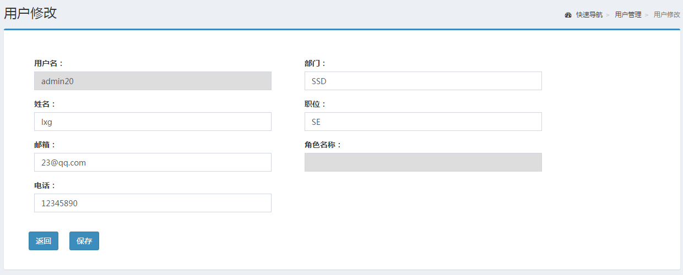

图 3‑7 XData-AUS大数据分析平台用户修改界面

## 重置用户密码

管理员通过用户列表操作列内的密码重置按钮，可以对用户账号的密码进行重置（重置密码为：000000）具体操作如下图3-8所示，点击按钮后会弹出提示弹窗，如图3-9，确认无误后点击确认按钮。

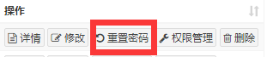

图 3-8 重置密码按钮

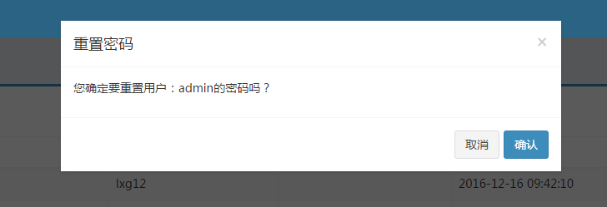

图 3-9 重置密码确认

## 用户删除

当前系统支持用户账号的删除，对应的功能按钮参见下图3-10所示。

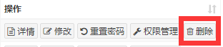

图 3-10 用户删除按钮

管理员点击用户列表操作列内的删除按钮，弹出确认弹窗，如下图3-11，点击确认后，执行删除操作。删除成功后，列表内对应的记录被移除。

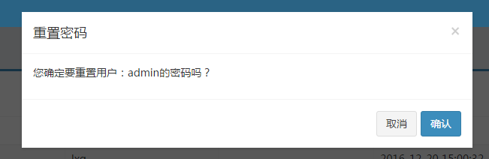

图 3-11 用户删除按钮确认

## 用户权限管理

管理员通过用户列表操作列内的权限管理按钮，可以进行用户权限的设置。对应的功能按钮见图3-12.

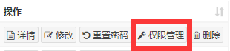

图 3-10 用户权限管理按钮

点击权限管理按钮，进入用户权限管理界面。如图3-13所示。

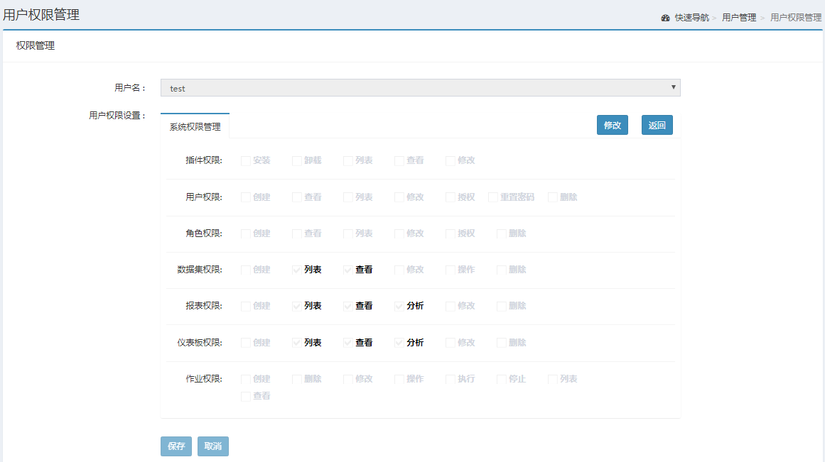

图 3-13 用户权限管理界面

在用户权限管理界面点击修改，可对用户进行用户权限、角色权限以及插件、数据集、报表、仪表板和数据采集作业等的资源权限进行添加或删除。添加或删除该用户的某种系统权限或资源权限后，点击保存，深色字体为该用户具有的权限。

# 角色管理

## 角色列表

鼠标点击设置下的角色管理按钮图4-1，跳转到角色管理界面图4-2所示。支持角色查询过滤等功能。

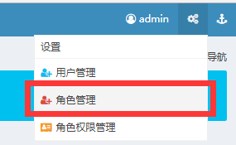

图 4-1 角色管理按钮

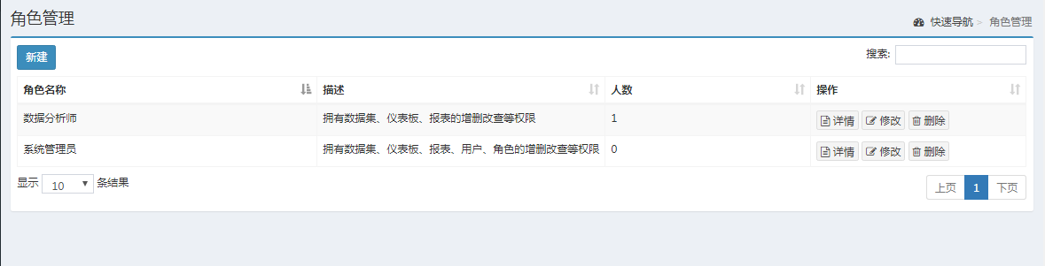

图 4‑2 XData-AUS大数据分析平台角色列表界面

## 角色新建

管理员通过点击角色管理界面列表操作列左上角的新建按钮如图4-3， 可以进入角色新建界面创建角色。如图4-4所示。

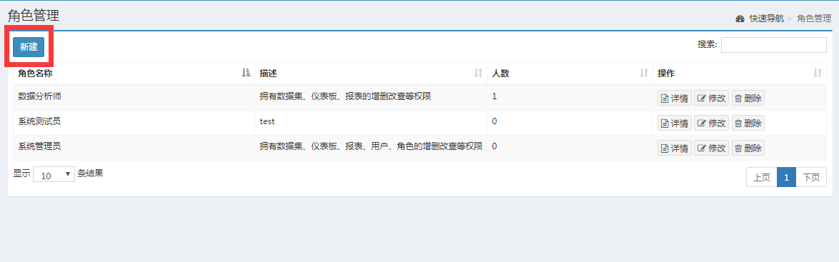

图 4‑3 角色新建按钮

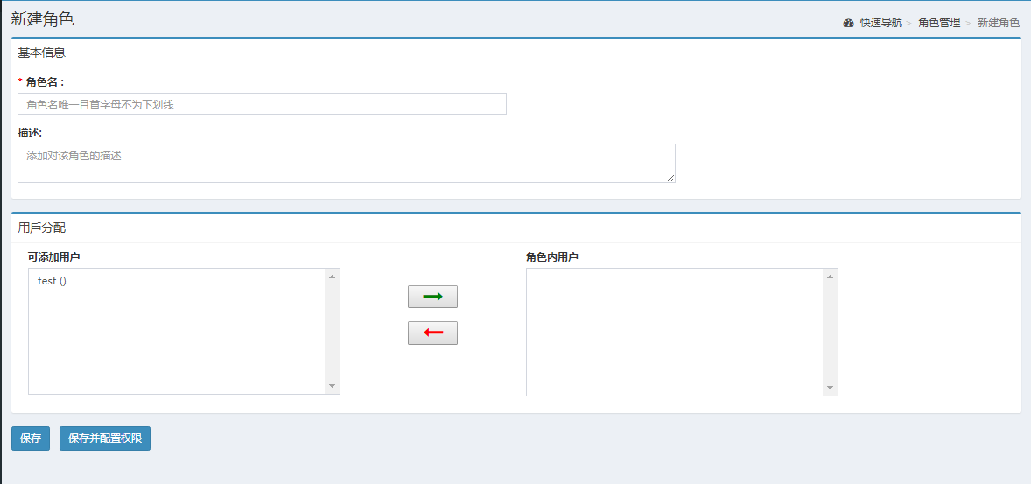

图 4‑3 角色新建界面

在角色新建界面展示了要创建角色的基本信息填写列表和用户分配列表。在基本信息中，角色名唯一且只能为中文英文或中英文组合，角色的描述信息填写对该角色功能或权限的描述。角色分配用于对创建的用户进行角色分配。在可添加用户中，选中列表中用户的如图4-4所示，点击绿色按钮即可添加到对应角色内，点击保存按钮提示“保存成功”并跳回角色管理列表界面即可添加成功。支持批量添加，按住ctrl键即可。删除则反之。点击保存并配置权限按钮即可进入权限管理界面，对角色权限进行设置。具体功能描述见后文权限管理一章。

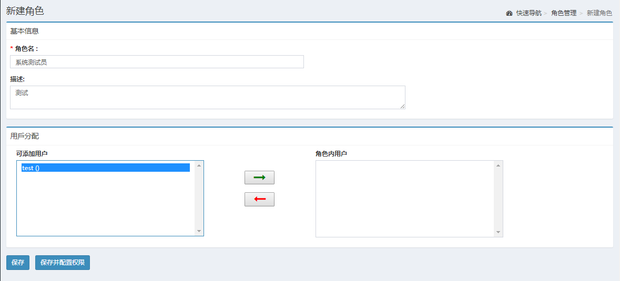

图 4‑4 添加角色内用户

## 角色详情

管理员通过点击角色管理界面列表操作列的详情按钮图4-5，可以进入角色详情界面进行角色详情查看。如图4-6所示。

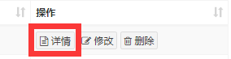

图 4-5 角色详情按钮

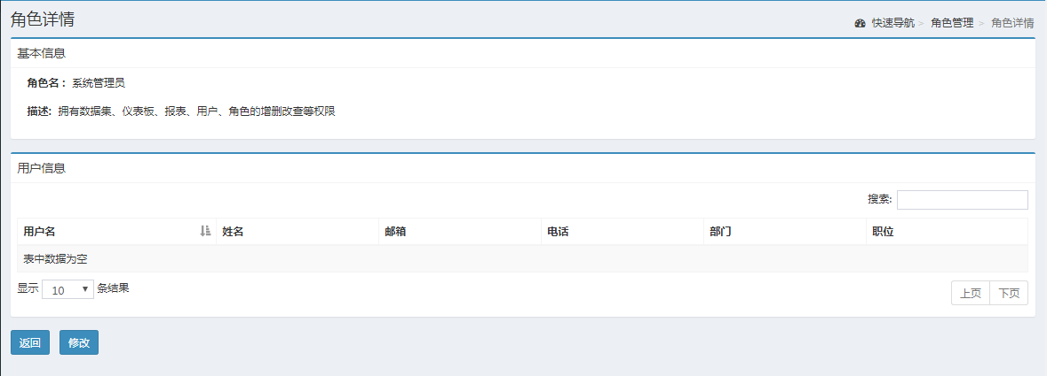

图 4‑6 角色详情界面

角色详情界面展示角色的基本信息和属于该角色的用户。角色基本信息包括角色名和描述，用户信息列表展示属于该角色所有用户，以及每个用户的用户名、姓名、邮箱、电话、部门和职位。用户信息的搜索框支持对用户的任意信息进行模糊搜索。

## 角色修改

管理员通过列表操作列的修改按钮，可以修改用户的角色，如图 4-7所示。

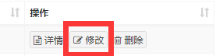

图 4-7 角色修改按钮

选中可选用户列表中用户如图4-8所示，点击绿色按钮即可添加到对应角色内，点击保存按钮提示“保存成功”并跳回列表界面即可添加成功。支持批量添加，按住ctrl键即可。删除则反之。

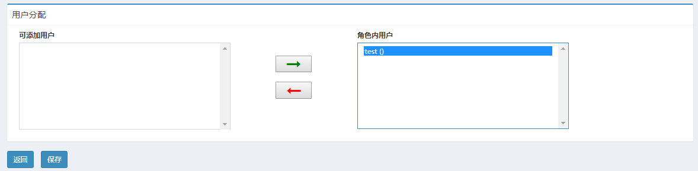

图 4-8 角色修改界面

## 角色删除

管理员通过列表操作列的删除按钮，可以删除不需要的角色，如图 4-9所示。

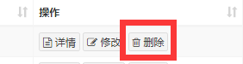

图 4-9 角色删除按钮

点击删除按钮后，弹出“您确定要删除角色：XXX 吗？”，图4-10。点击确定按钮即可成功删除角色。

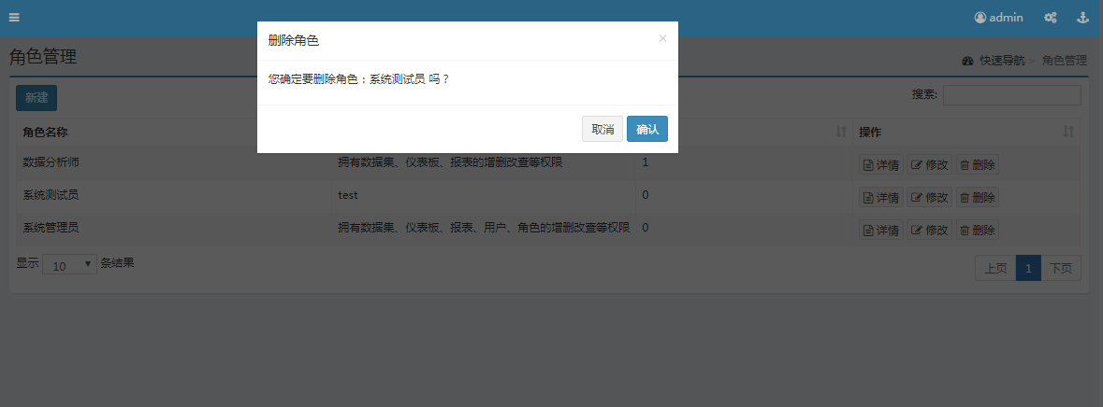

图 4-10 角色删除

# 角色权限管理

角色权限管理功能位于页面右上方，导航条的右侧的隐藏菜单中，如下图5-1所示，点击设置图标之后再点击角色权限管理即可打开角色权限管理界面。

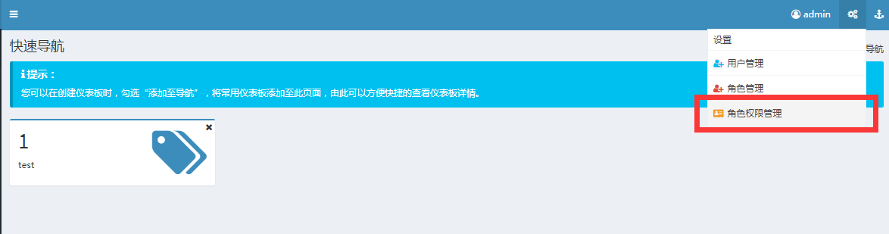

图 5-1 角色权限管理菜单

角色权限管理界面提供角色权限的查看和修改功能，如果角色拥有某项权限，则其可以实现对应的操作，否则此操作将被不被允许；超级管理员与管理员可以针对平台上不同的角色，查看和设置相对应的权限。

## 系统权限管理

进入权限管理界面之后，默认展示的便是系统权限管理页，系统权限管理针对平台中不同角色所拥有的不同功能，进行权限查看和统一管理。

首先，查看角色权限。管理员点击下拉列表，选择需要查看的角色名，下拉列表支持角色名的模糊搜索，如下图5-2所示。

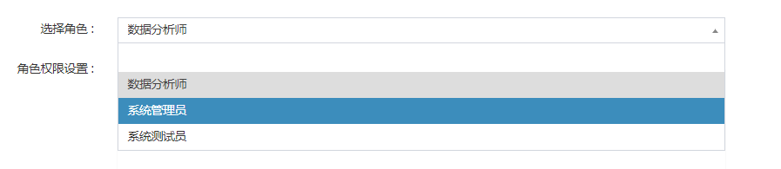

图 5-2 角色选择

角色选中后，会以深色突出显示此角色当前所拥有的的所有系统权限，且相应的单选框为选中状态，此时所有的单选框为禁用状态，如图5-3所示。

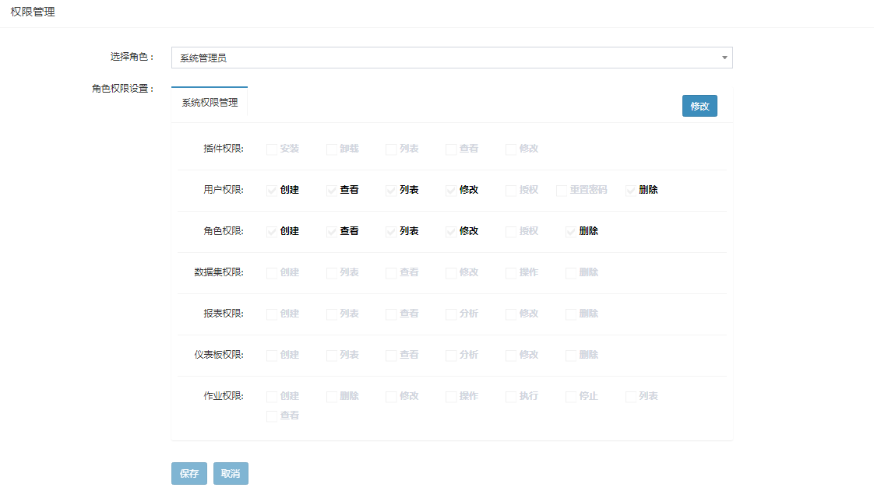

图 5-3 系统权限查看

其次，修改角色权限。如果角色的权限需要更改，点击修改按钮，此时所有的单选框变为可选状态，支持全选和全不选，然后勾选需要增加或者删除的权限，点击保存即可，如图5-4所示。如果在未保存之前点击了取消，则会返回到角色修改前的权限状态。

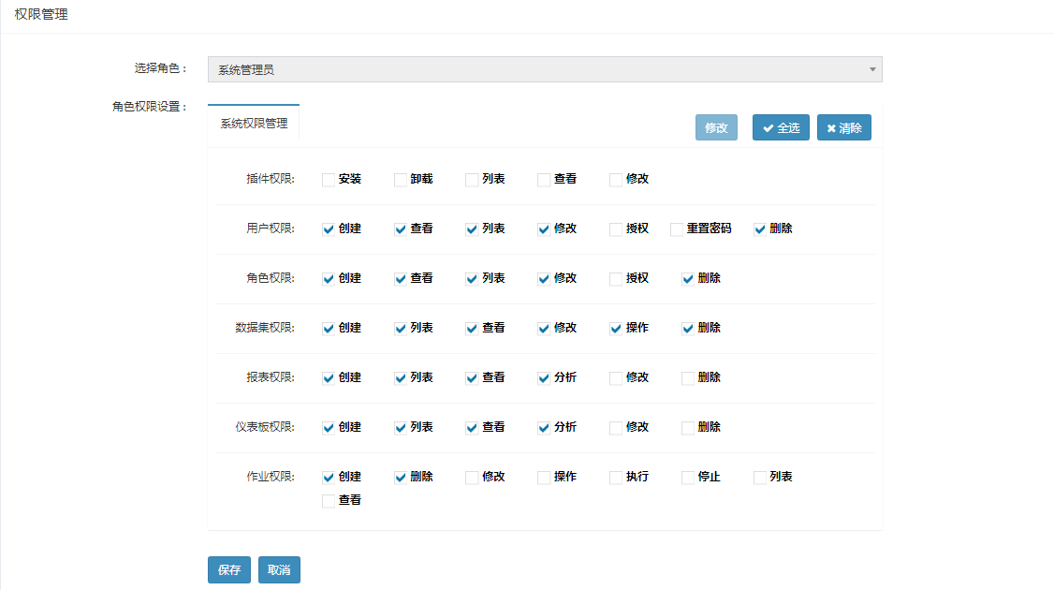

图 5-4 系统权限修改

## 资源权限管理

资源权限管理入口在所有资源的操作列表中的“授权”按钮处。具体功能可见下文每个资源（报表、数据集、仪表板、插件和作业）的授权操作。

# 报表管理

报表管理功能位于页面左侧的一级菜单中，如下图6-1所示，报表管理为用户提供报表的新建、分析、详情、修改、删除、授权等相关操作。

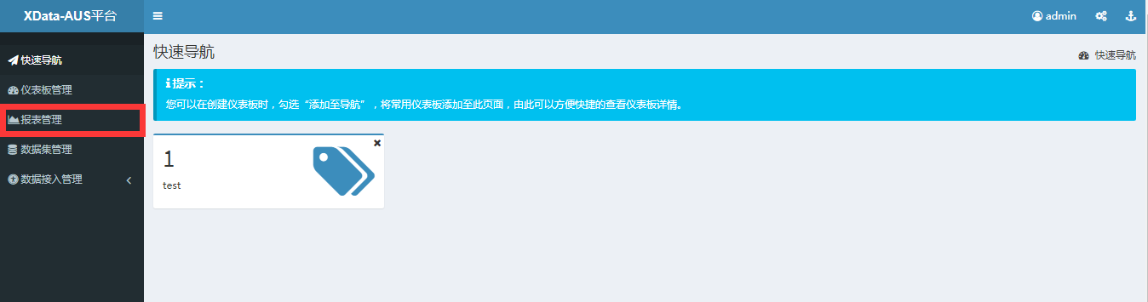

图 6-1 报表管理入口

## 报表新建

在报表管理界面中点击“新建”按钮进入报表新建界面如图6-2。

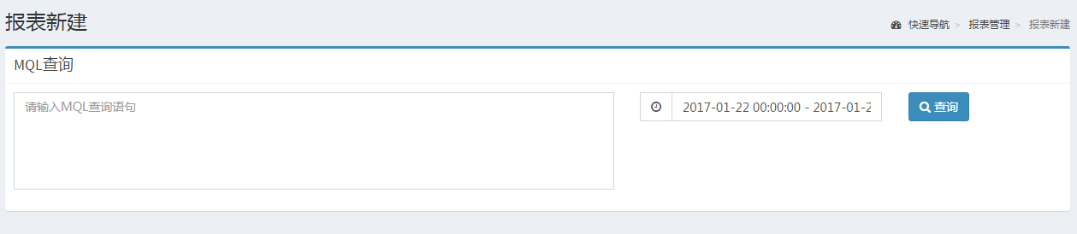

图 6-2 报表新建界面

### 列表展现

输入正确的mql查询语句后点击查询可以显示查询结果，默认为列表展现形式，如图6-1-1。

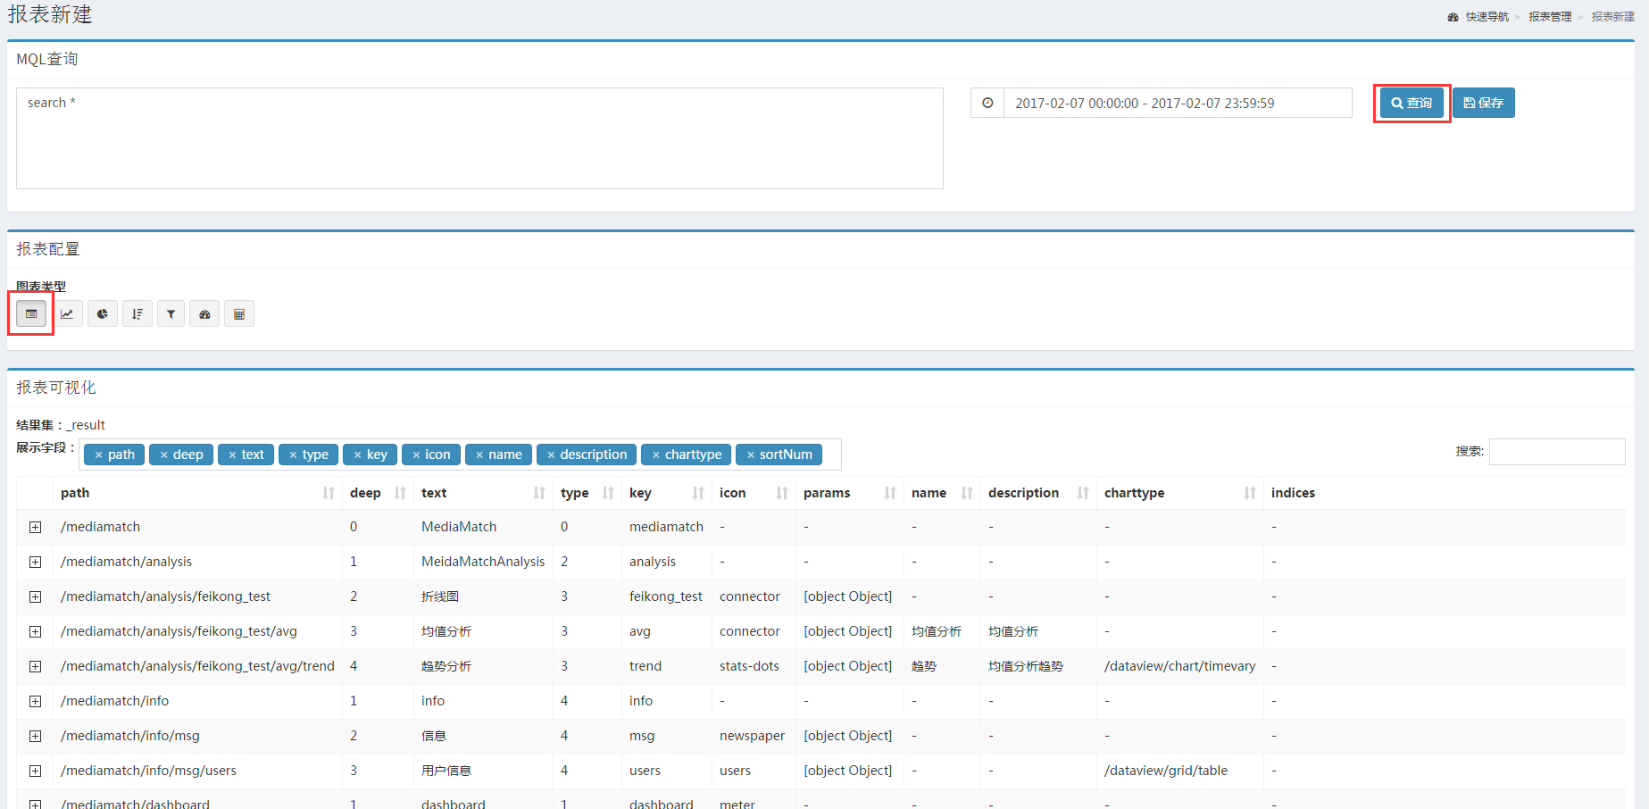

图 6-1-1 列表展示界面

如果查询结果中有嵌套字段，可通过列表中的“+”、“-”按钮展开/收起显示，如图6-1-2。

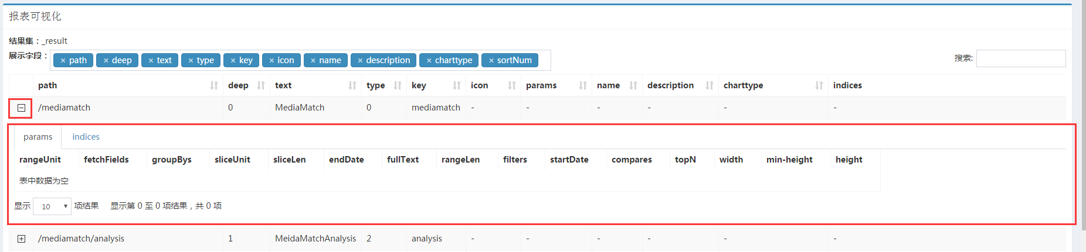

图 6-1-2 列表嵌套数据展示界面

通过选取/反选列表字段可以显示或者隐藏列表中的字段，如图6-1-3。

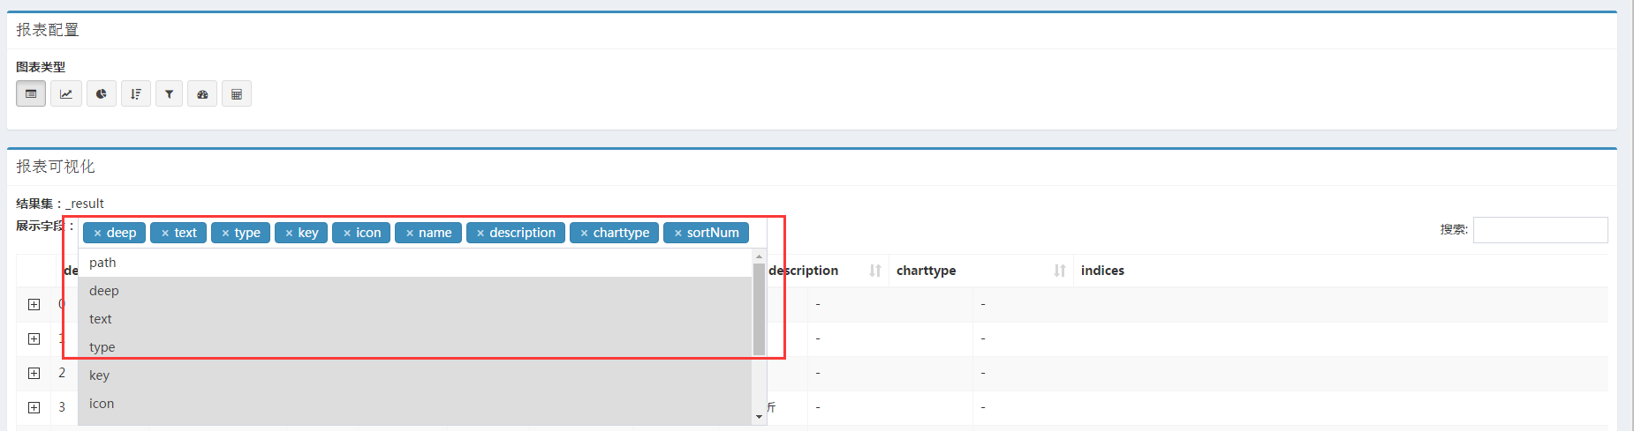

图 6-1-3 列表列显示/隐藏

### 趋势图展现

输入正确的mql查询语句后点击查询，然后选择报表配置中的趋势图按钮，如下图6-1-4。

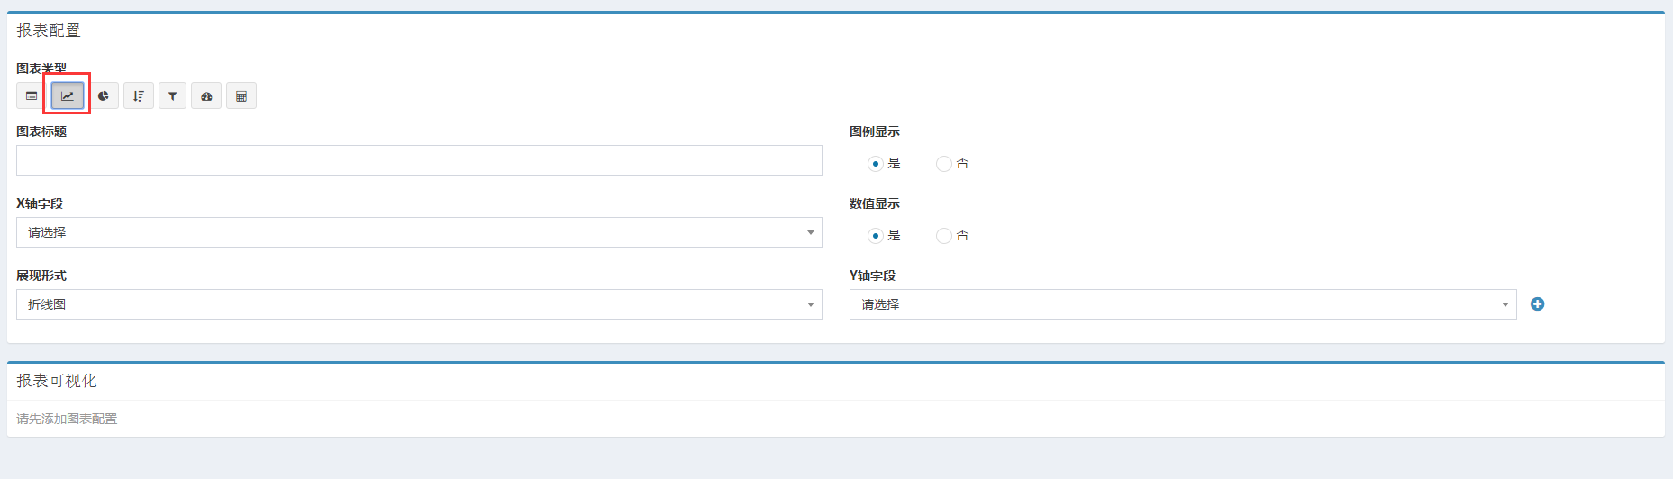

图 6-1-4 趋势图展现按钮

在配置项中先输入标题，数值显示（可选），图例显示（可选），再选择展现形式（折线图、条形图、面积图），X轴字段，Y轴字段，点击“+”按钮即可在可视化区域生成趋势图如图6-1-5。

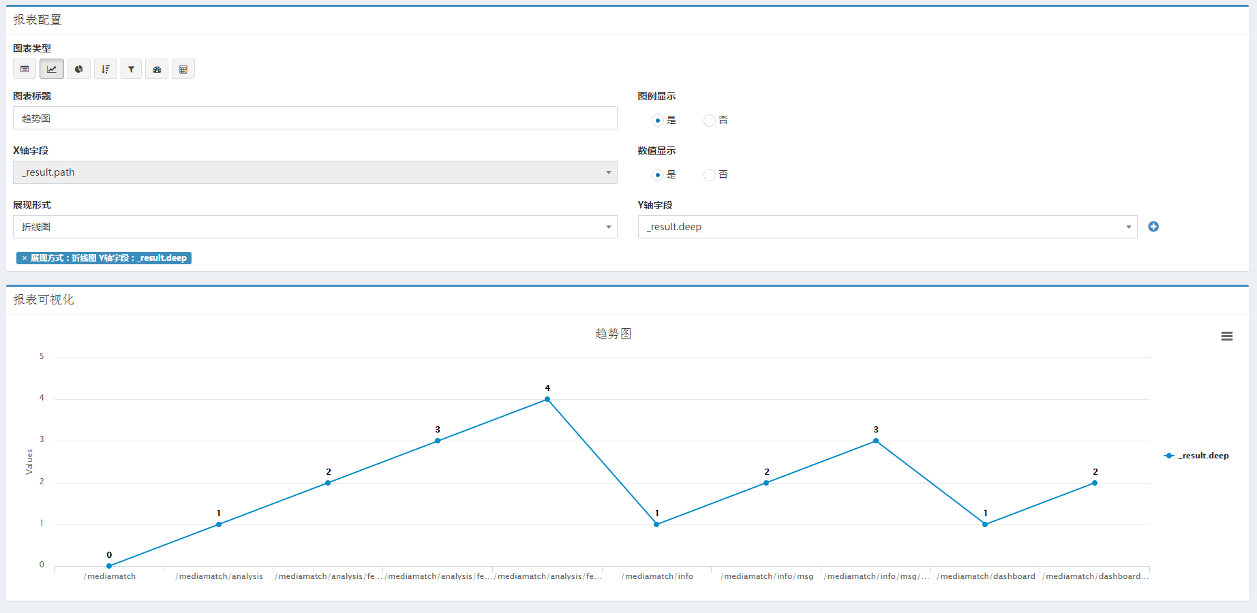

图 6-1-5 趋势图展现界面

趋势图支持追加多个数据展示，可通过点击图例展示标签，移除图例，如图6-1-6。

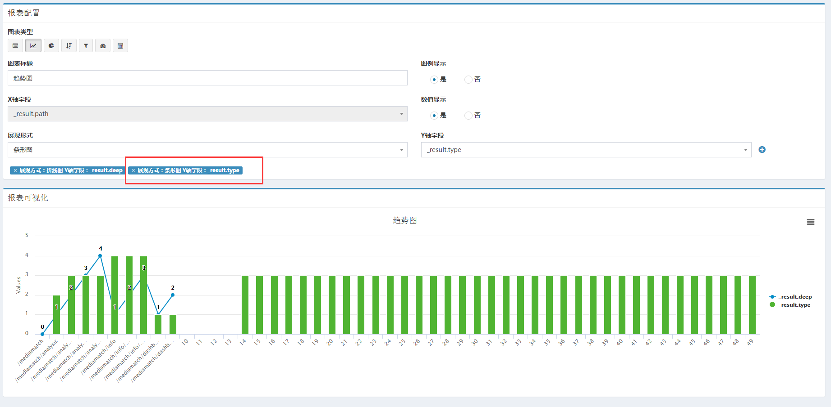

图 6-1-6 趋势图展现界面

### 饼图展现

输入正确的mql查询语句后点击查询，然后选择报表配置中的饼图按钮，如下图6-1-7。

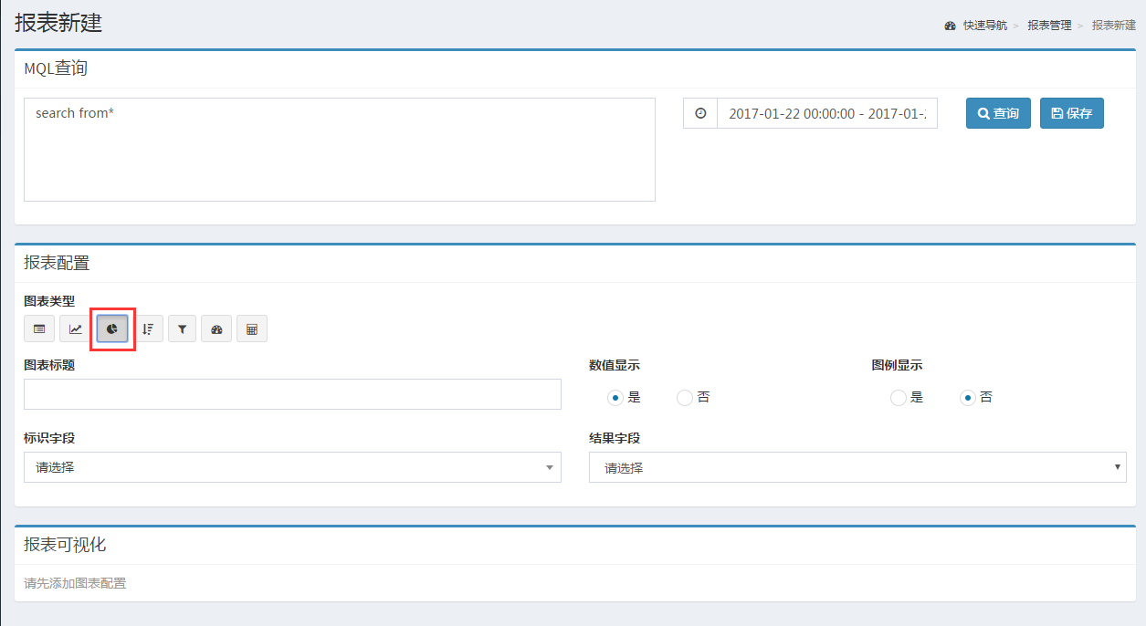

图 6-1-7 报表新建查询界面

在配置项中先输入标题，数值显示（可选），图例显示（可选），再选择标识字段，结果字段即可在可视化区域生成饼图如图6-1-8。

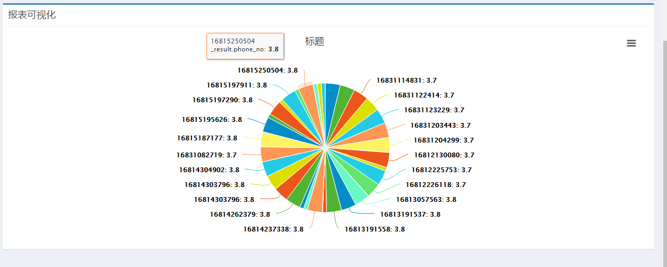

图 6-1-8 报表饼图生成界面

### 排行图展现

输入正确的mql查询语句后点击查询，然后选择报表配置中的排行图按钮，如下图6-1-9。

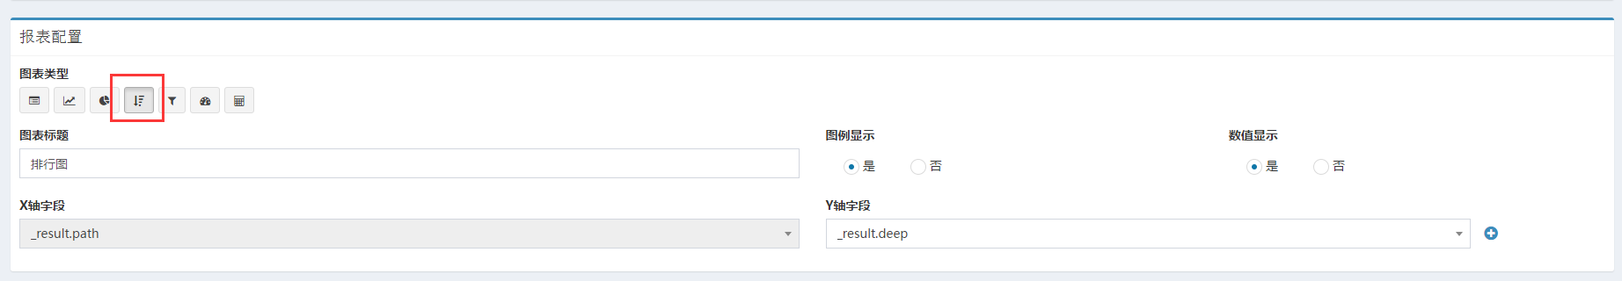

图 6-1-9 排行图选择

在配置项中先输入标题，数值显示（可选），图例显示（可选），再选择X轴字段，Y轴字段即可在可视化区域生成排行图如图6-1-10。

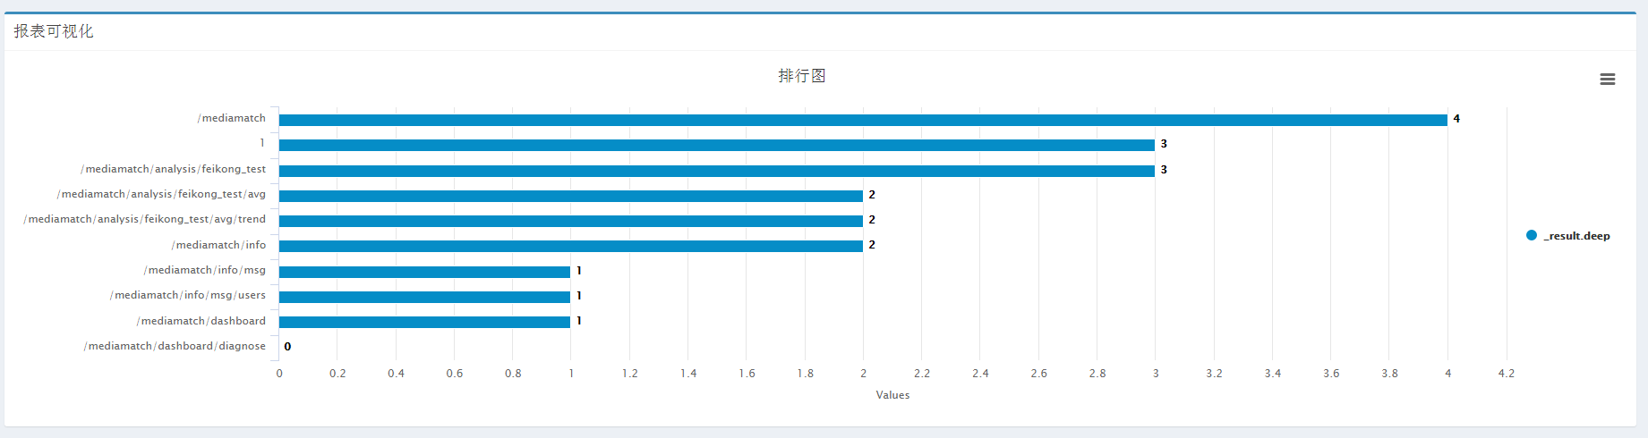

图 6-1-10 报表排行图生成界面

### 漏斗图展现

输入正确的mql查询语句后点击查询，然后选择报表配置中的漏斗图按钮，如下图6-1-11。

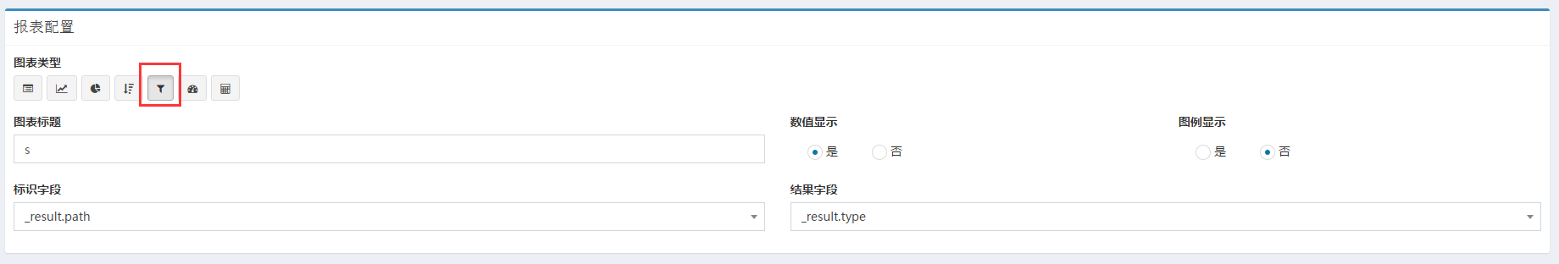

图 6-1-11 漏斗图选择

在配置项中先输入标题，数值显示（可选），图例显示（可选），再选择标识字段，结果字段即可在可视化区域生成漏斗图如图6-1-12。

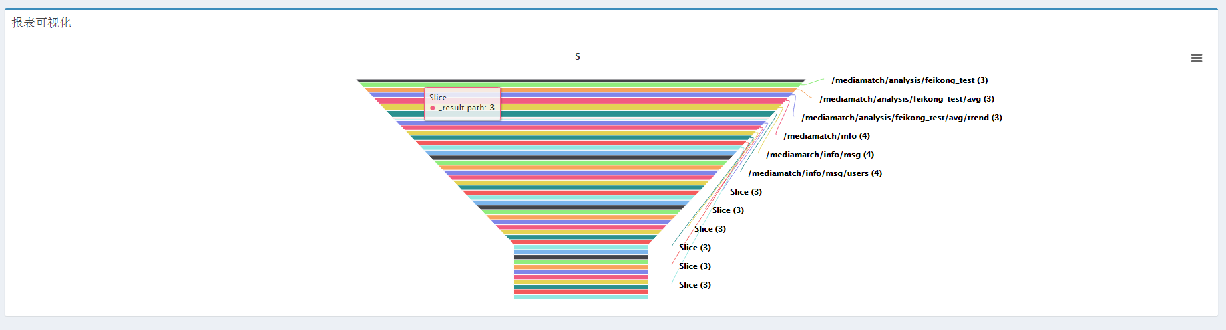

图 6-1-12 报表漏斗图生成界面

### 仪表图展现

输入正确的mql查询语句后点击查询，然后选择报表配置中的仪表图按钮，如下图6-1-13。

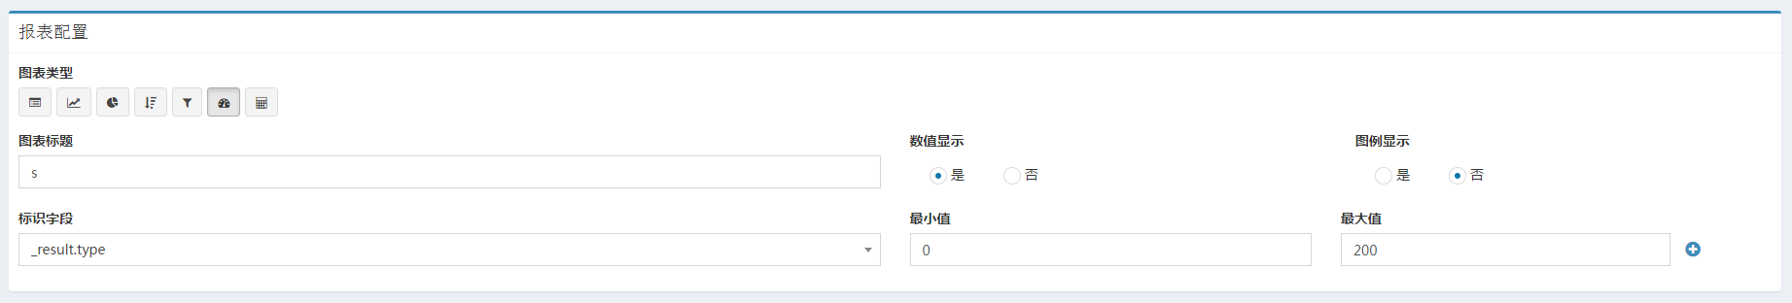

图 6-1-13 仪表图选择

在配置项中先输入标题，数值显示（可选），图例显示（可选），再选择标识字段，输入最大值、最小值即可在可视化区域生成仪表图如图6-1-14。

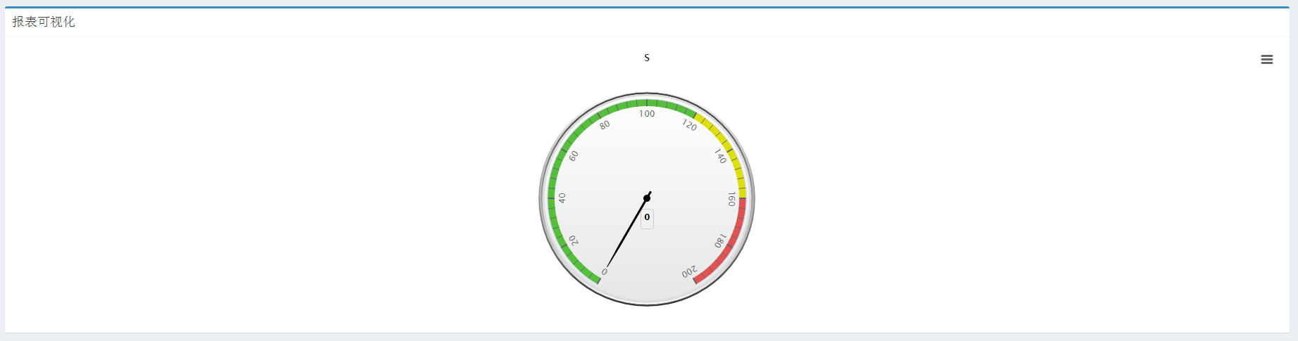

图 6-1-14 报表仪表图生成界面

### 数值图展现

输入正确的mql查询语句后点击查询，然后点击报表配置中的数值图按钮如下图6-1-15。

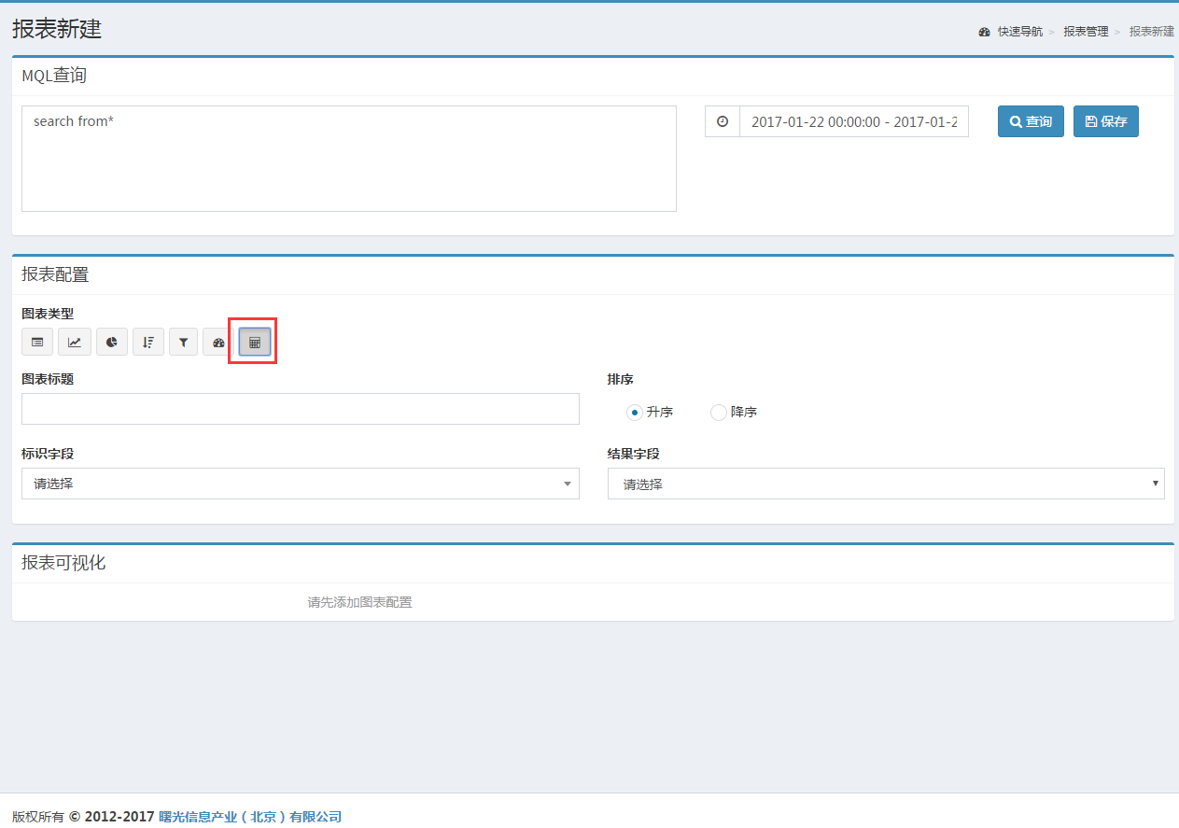

图 6-1-15 数值图选择

在配置项中先输入标题，升降序（可选），再选择标识字段，结果字段即可在可视化区域生成数值图如图6-1-16。

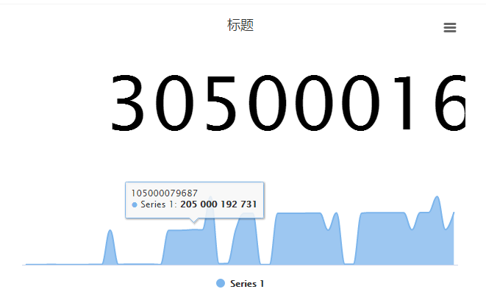

图 6-1-16 数值图展示

### 报表保存

图表生成后，点击保存按钮会弹出保存报表提示框。如图6-1-17所示。输入报表描述文字，可见性（共享、私有可选）。点击确定按钮，提示“保存成功”并跳转到报表管理界面，即保存报表成功。

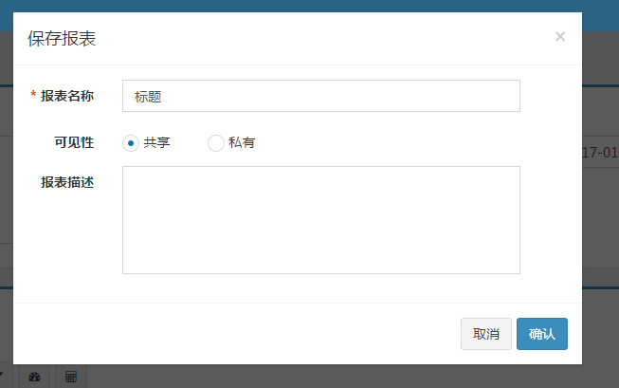

图 6-1-17 报表保存

## 报表修改

保存后的报表可通过报表管理界面点击修改按钮进行修改，此处以饼图为例，如图6-2-1。跳转到修改界面如图6-2-2。

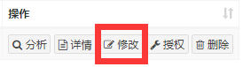

图 6-2-1 报表修改按钮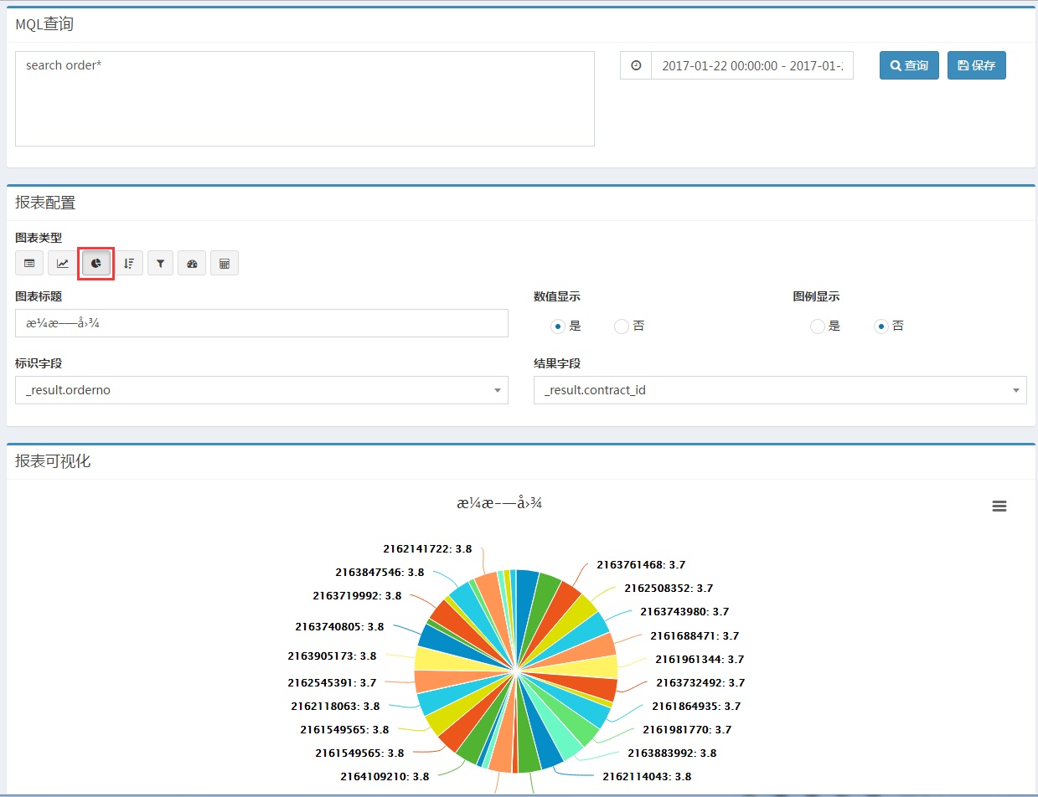

图 6-2-2 报表饼图修改界面

可修改对应的MQL语句，报表配置中的标题，数值显示，图例显示，报表标题，标识字段，结果字段信息，修改后点击保存按钮会弹出保存报表提示框。如图6-2-3所示，除报表名称外，其他信息可修改。点击确定按钮，提示“更新成功”并跳转到报表管理界面，即更新报表成功。

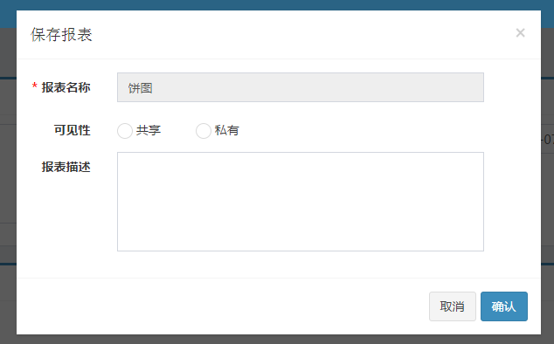

图 6-2-3 报表修改保存

## 报表详情

保存后的报表可通过报表管理界面点击修改按钮查看详情如图6-3-1。，此处以数值图为例，报表信息如图6-3-2。

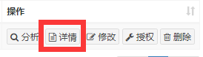

图 6-3-1 报表详情按钮

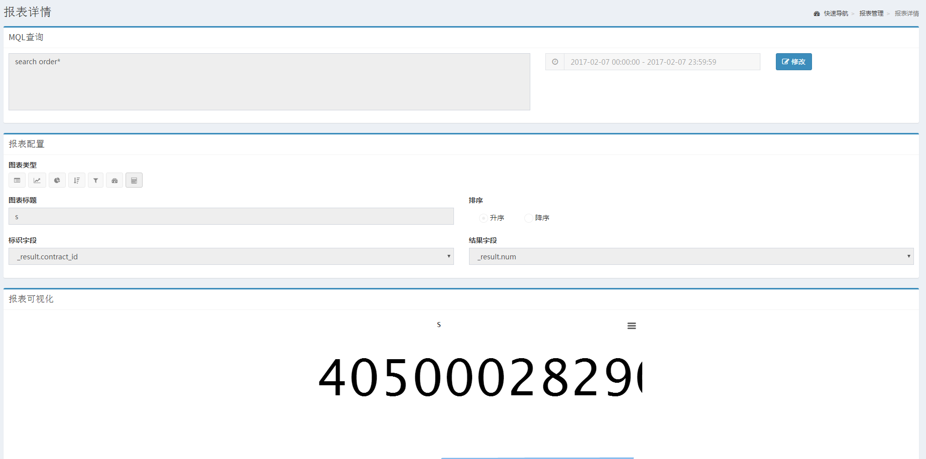

图 6-2-2 报表详情界面

报表详情页面只展示该报表的信息，如相对报表进行修改，可点击右上角修改按钮，跳转到报表修改页面进行修改。

## 报表分析

保存后的报表可通过报表管理界面点击分析按钮进行分析，此处以数值图为例，如图6-4-1。报表分析界面如图6-4-2。

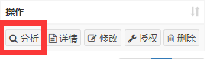

图 6-4-1 报表分析按钮

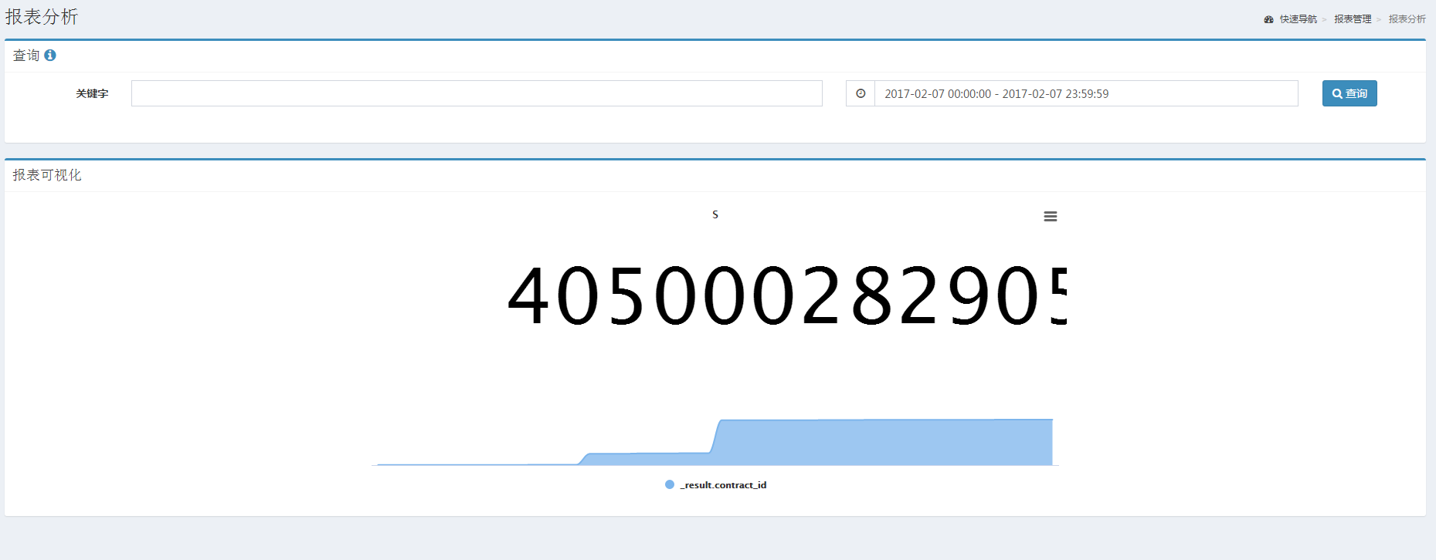

图 6-4-2 报表分析

报表分析界面支持对报表的二次查询，可以输入关键字，修改起止时间进行查询。当前报表的基本信息可通过鼠标悬浮在查询左上角的”i”按钮提示显示。

## 报表删除

如想删除报表，通过列表操作列中的删除按钮操作，如图6-5-1。

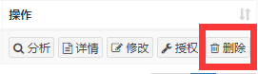

图 6-5-1 报表删除

点击删除按钮后，会弹出提示弹窗，确认无误后点击确认即可删除报表。

## 报表授权

点击操作列表内的授权按钮就可以进入报表授权界面。如图6-6-1。

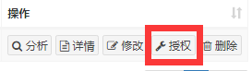

报表授权实现角色和用户对报表资源的管理功能。报表授权界面如图6-6-2.

图 6-6-1 报表授权按钮

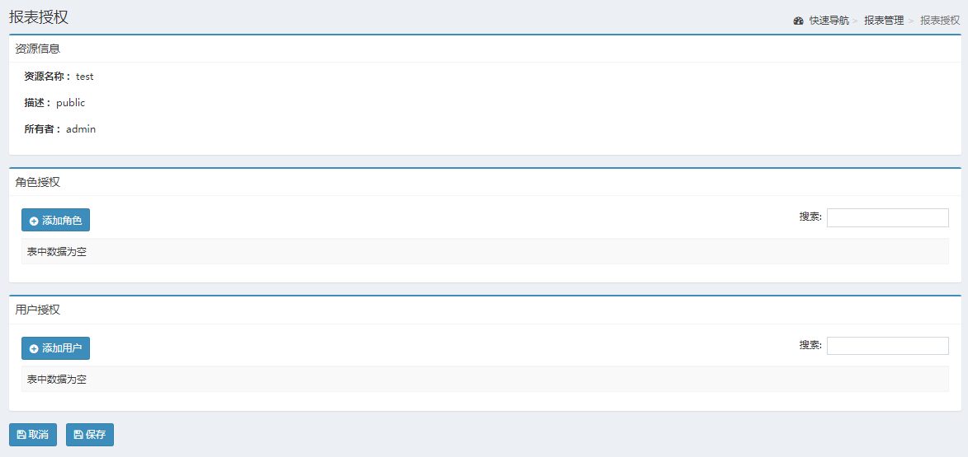

图 6-6-2 报表授权界面

报表授权界面展示内容有资源信息、角色授权和用户授权。角色权限表格展示， 角色权限表格展示，每一行表示一个角色拥有的权限，注意表格中只包含具有此资源某一权限的角色，不显示在表格中的角色表示无任何权限，可通过添加角色按钮向表格中添加角色，角色列表通过弹窗进行展示和选择。用户权限表格展示，每一行表示一个用户拥有的权限，注意表格中只包含具有此资源某一权限的用户，不显示在表格中的用户表示无任何权限，可通过添加用户按钮向表格中添加用户，用户列表通过弹窗进行展示和选择。

# 数据集管理

数据集管理功能位于页面左侧的一级菜单中，如下图7-1所示，数据集管理为用户提供数据集的新建、详情、修改、删除、授权等相关操作。

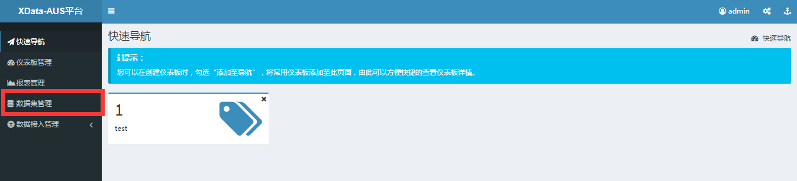

7-1 数据集管理菜单

## 数据集列表

点击数据集菜单之后，默认进入的是数据集列表界面，如图7-2所示。列表中是已经存在的所有数据集以及每个数据集的主要记录信息，包括数据集名称、记录数、所占空间大小、作业状态、可见性、以及数据集的创建人和创建时间，最后一列是数据集的不同操作按钮，需要用户有相应的权限，通过点击按钮可以对数据集进行详情查看、修改和删除等操作。

点击不同表头，可以对列表以此列内容为排序项进行升降排序。

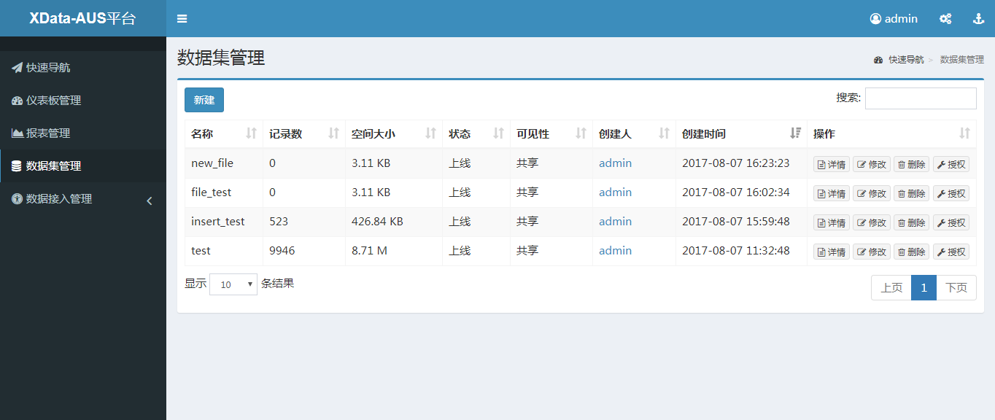

图 7-2 数据集列表界面

在数据集较多时，列表会自动分页，默认每页显示数量为10条，用户可以在列表左下角设置每页的显示条数，如图7-3所示。

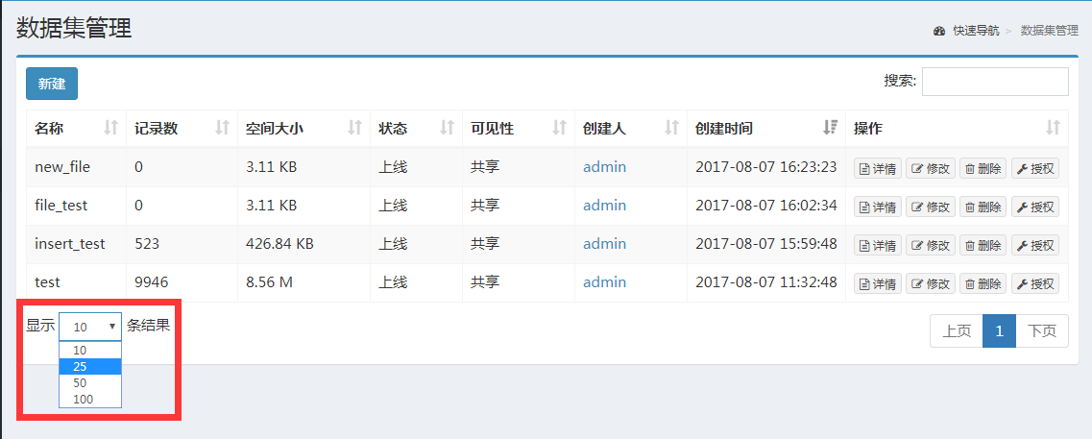

图 7-3 数据集分页

数据集列表支持模糊搜索，当数据集较多时，可以在列表右上角的搜索框内搜索你需要进行操作的数据集名称，快速定位选择，如图7-4所示。

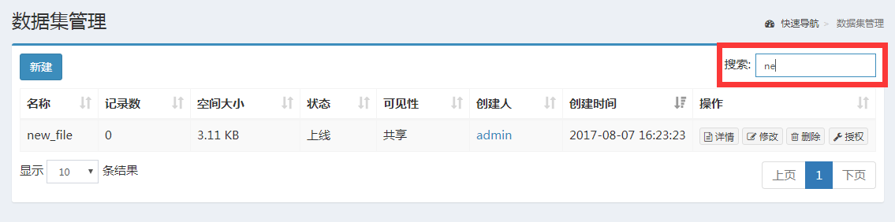

图 7-4 搜索数据集

## 新建数据集

新建数据集功能位于数据集列表界面的左上方，需要用户有相应的权限。点击新建按钮，跳转到新建数据集界面，如图7-5、7-6所示。

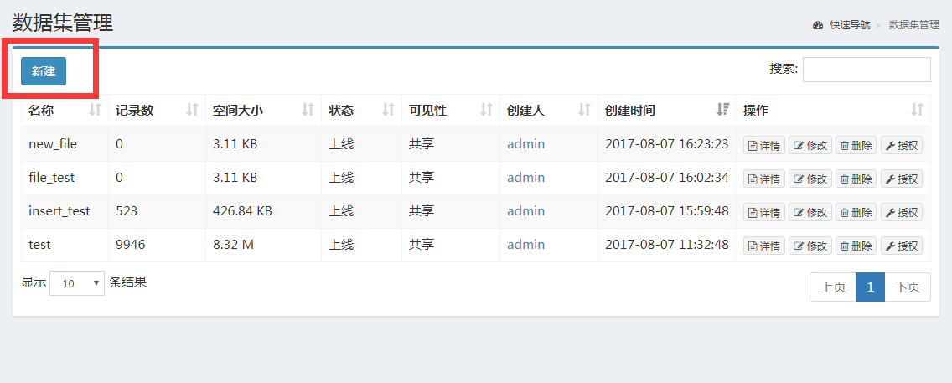

图 7-5 数据集新建按钮

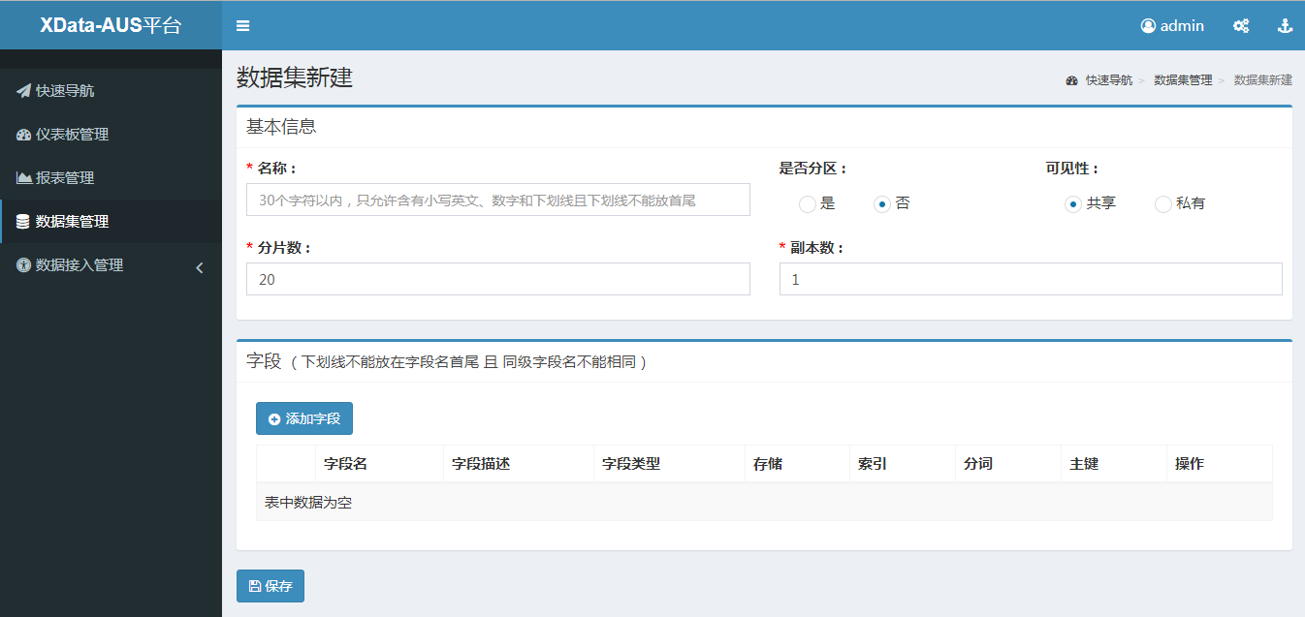

图 7-6 新建数据集

其中，基本信息的填写说明见表7-1：

表 7-1 数据集基本信息填写

|  |  |
| --- | --- |
| **基本信息** | **填写说明** |
| 名称 | 此项为数据集名称，不能为空，命名格式为英文字母、不含下划线且命名唯一，例如：“dataset”。 |
| 是否分区 | 数据集的分区设置，如果选择“是”，则此数据集为模板（templete）类型，下方的设置分区模块需要进行设置；如果选择“否“，此数据集为索引（index）类型，不用进行设置分区的设置。 |
| 可见性 | 数据集的可见性设置，如果选择“是”，此数据集为公有（public）类型，所有用户均可见；如果选择否，此数据集为私有（private）类型，仅创建者可见。 |
| 分片数 | 设置数据集的分片数，设置的数值需大于0，默认为节点数。 |
| 副本数 | 设置数据集的副本数，副本数默认1，最大为节点数 – 1。 |

字段的创建：创建数据集页面的字段模块也是必填项，点击添加字段按钮，会创建一行可进行编辑的表格，如图7-7所示。

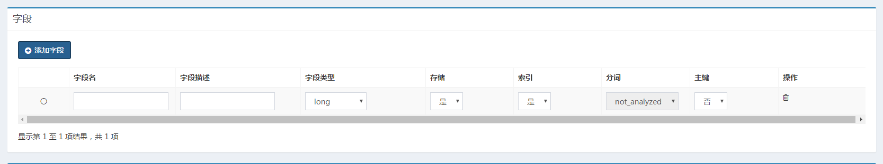

图 5-7 添加字段

字段的填写说明见表7-2：

|  |  |
| --- | --- |
| **字段信息** | **填写说明** |
| 名称名 | 此项为字段名称，不能为空，命名格式为英文字母、数字、不能含有下划线并且建议命名唯一，例如：“schema”。 |
| 字段描述 | 字段的简要说明，不能为空，命名格式可以是中文或英文，例如：“字段”。 |
| 字段类型 | 设置创建字段的类型，如果基本信息中，分区选择“是”，则字段列表中必须包含“date”类型的字段。 |
| 存储 | 设置创建字段的存储与否，当子段类型为嵌套类型“nested”时，此项不可用，需在嵌套列表行中进行设置。 |
| 索引 | 设置创建字段的索引与否，当子段类型为嵌套类型“nested”时，此项不可用，需在嵌套列表行中进行设置。 |
| 分词 | 设置创建字段的分词格式，只有当字段类型设置为string类型，并且索引选择“是”时，才能进行分词的选择。当子段类型为嵌套类型“nested”时，此项不可用，需在嵌套列表行中进行设置。 |
| 主键 | 设置创建字段的主键与否，默认为否，当子段类型为嵌套类型“nested”时，此项不可用，需在嵌套列表行中进行设置。 |

表5-2 数据集字段填写

当字段类型设置为嵌套（“nested“）类型时，此行字段的存储、索引、分词、主键项都会切换到不可用状态，需要在子字段进行各个选项的设置，点击左侧的“+”按钮，打开子字段进行添加，如图7-8所示。

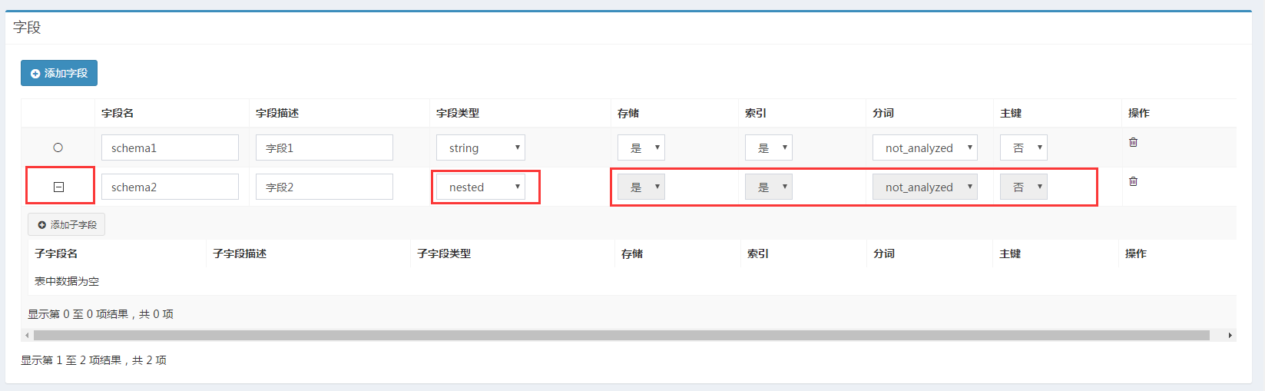

图 5-8 嵌套字段的设置

删除字段：字段列表中的最后一列为删除项，点击删除图标之后，将会删除刚刚创建的一行字段。



图 7-9 删除字段

设置分区：此功能根据基本信息中的分区设置来判断显示与否，只有当分区设置为“是”时，才能进行相关操作。

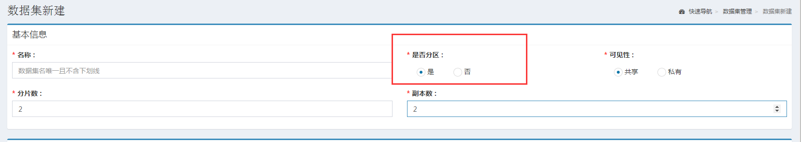

图 7-10

其中，分区字段只能选择字段列表中类型为“date”的字段名，如图7-11所示。如果没有“date”类型的字段，此数据集将会被禁止创建。

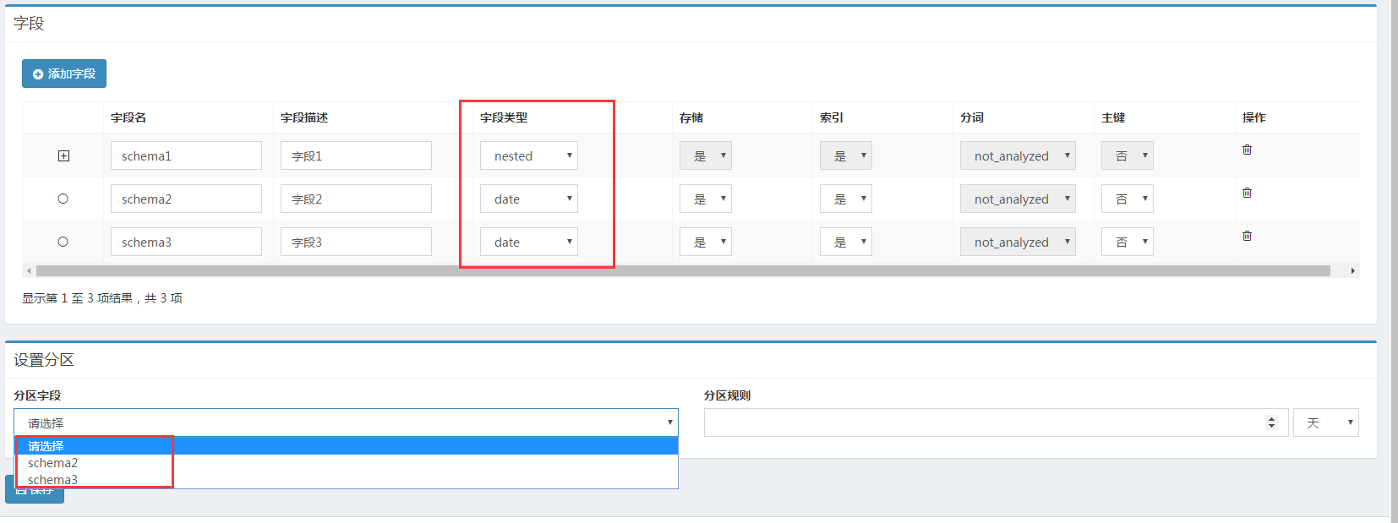

图 7-11 分区字段设置

分区规则的设置：文本框中需填写一个大于0的整数，分区间隔中包括天（d）、周（w）、月（M）、年（y）四种选项，分别对应不同的规则，例如 分区规则设置为“50天“，则数据集将以50天为一个周期间隔对其进行分区，如图7-12所示。

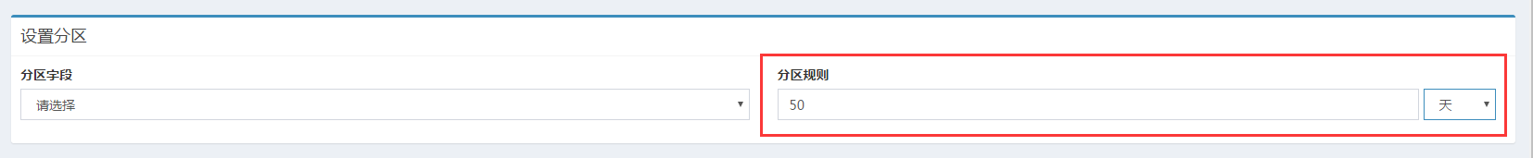

图 7-12 分区规则设置

数据集信息填写完成，检测无误之后，点击页面左下角的保存按钮，即可完成数据集的创建。

## 数据集详情

数据集详情功能用来查看数据集的详细信息，需要用户有相应的权限。在数据集管理界面，数据集列表中的操作列中，如图7-13所示，点击详情按钮，即可跳转到所选数据集的详情界面。

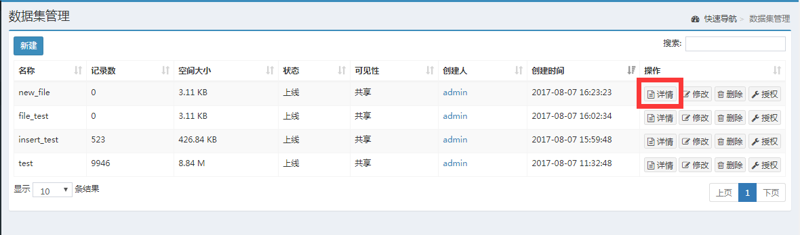

图 7-13 数据集详情跳转

数据集详情中展现了数据集的所有信息，包括基本信息、字段列表以及分区信息（分区设置为“是”），如图7-14所示：

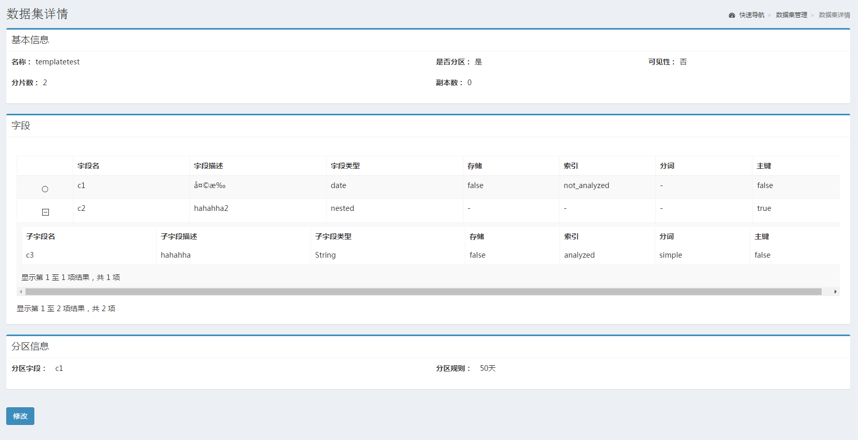

图 5-14 数据集详情

## 数据集修改

数据集修改功能用于对数据集的内容进行修改，需要用户有相应的权限。进入数据集修改界面的方式有两种，一种是从数据集管理界面中数据集列表的操作列点击“修改”按钮进入，令一种是点击数据集详情页左下方的“修改”按钮进入，两种方式如图7-15所示。

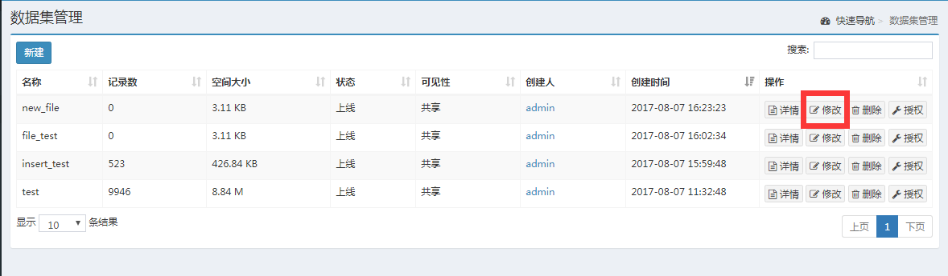

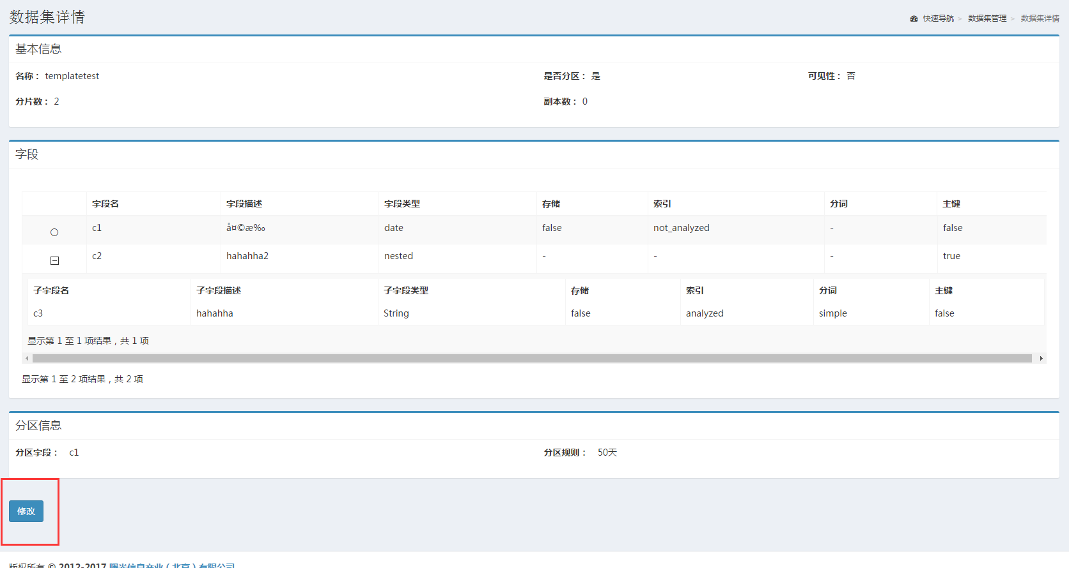

图 7-15 数据集修改入口

由于数据集的特殊性，已经创建的数据集只能在可见性和字段添加选项上做修改，其他选项禁止修改，如图7-16所示。可见性和字段添加的方式见 7.2 新建数据集，此处不再赘述。

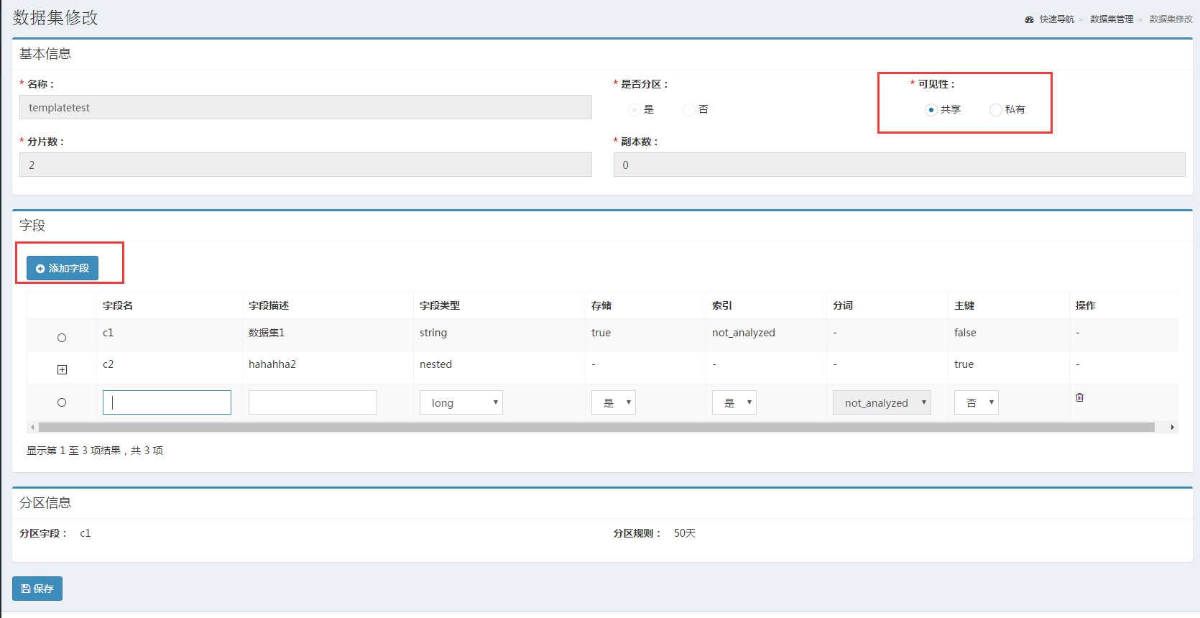

图 5-16

## 数据集删除

数据集删除用来对已经不再使用的数据集进行删除操作，此时需要用户有相应的权限。数据集删除功能在数据集管理界面的数据集列表操作列显示，如图7-17所示，点击删除按钮，即可对选中的数据集进行删除。

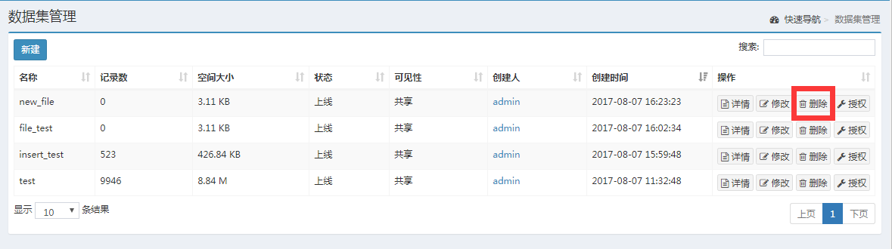

图 7-17 数据集删除

## 数据集授权

数据集授权入口在操作列表的“授权”按钮处。如图7-18.

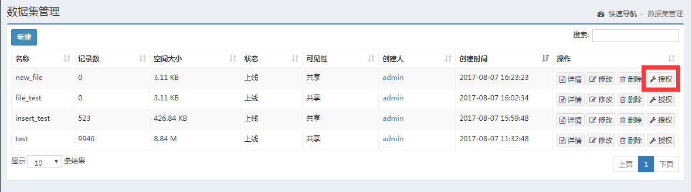

图 7-18 数据集授权按钮

数据集授权实现角色和用户对数据集资源的管理功能。数据集授权界面如图7-19

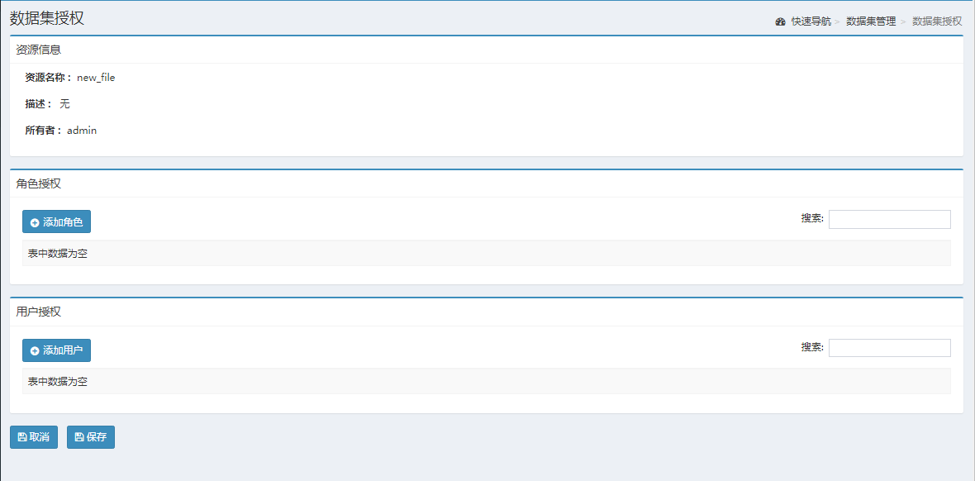

图 7-19 数据集授权界面

数据集授权界面展示内容有资源信息、角色授权和用户授权。角色权限表格展示， 角色权限表格展示，每一行表示一个角色拥有的权限，注意表格中只包含具有此资源某一权限的角色，不显示在表格中的角色表示无任何权限，可通过添加角色按钮向表格中添加角色，角色列表通过弹窗进行展示和选择。用户权限表格展示，每一行表示一个用户拥有的权限，注意表格中只包含具有此资源某一权限的用户，不显示在表格中的用户表示无任何权限，可通过添加用户按钮向表格中添加用户，用户列表通过弹窗进行展示和选择。

# 仪表板管理

仪表板是方便用户快速进入已设定报表，查看相应数据的一项功能。仪表板管理为用户提供仪表板的增加、删除、修改、查看、分析等相关操作。仪表板管理菜单位于页面左侧的一级菜单中，如下图8-1所示。

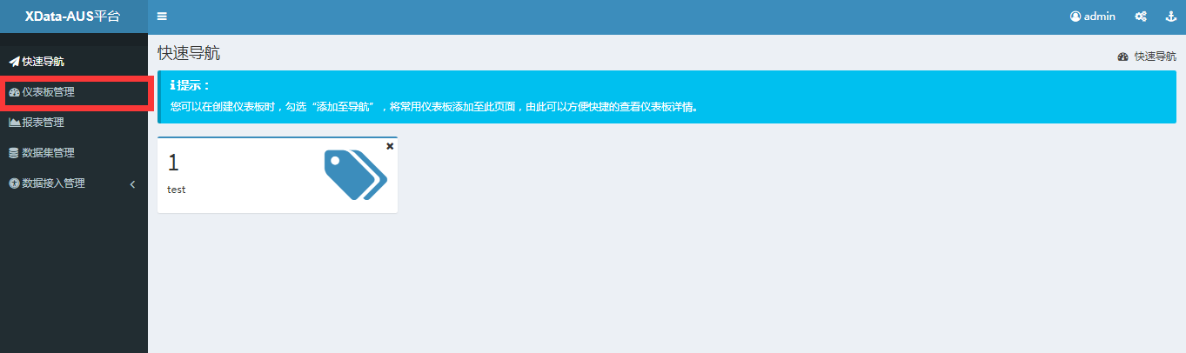

图 8-1 仪表板管理菜单

## 仪表板列表

点击仪表板菜单之后，默认进入的是仪表板列表界面，如图8-2所示。列表中是已经存在的所有仪表板以及每个仪表板的主要记录信息，包括仪表板名称、描述、创建人、创建时间、操作等，最后一列是仪表板的不同操作按钮，需要用户有相应的权限，通过点击按钮可以对仪表板进行分析、详情、修改、删除、授权等操作。

点击不同表头，可以对列表以此列内容为排序项进行升降排序。

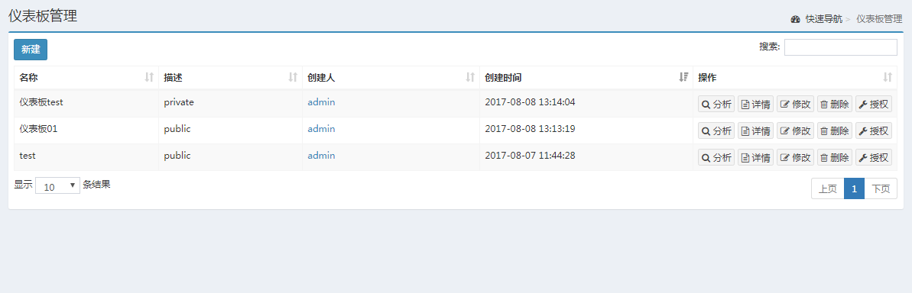

图 8-2 仪表板列表界面

在仪表板列表内容较多时，列表会自动分页，默认每页显示数量为10条，用户可以在列表左下角设置每页的显示条数，如图8-3所示。

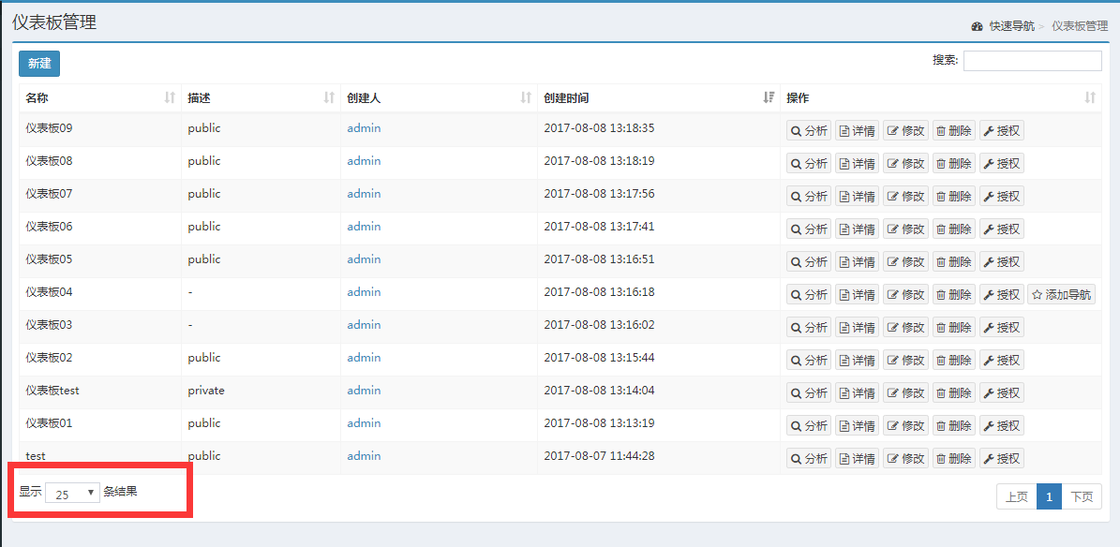

图 8-3 仪表板分页

仪表板列表支持模糊搜索，当仪表板较多时，可以在列表右上角的搜索框内搜索你需要进行操作的仪表板名称，快速定位选择，如图8-4所示。

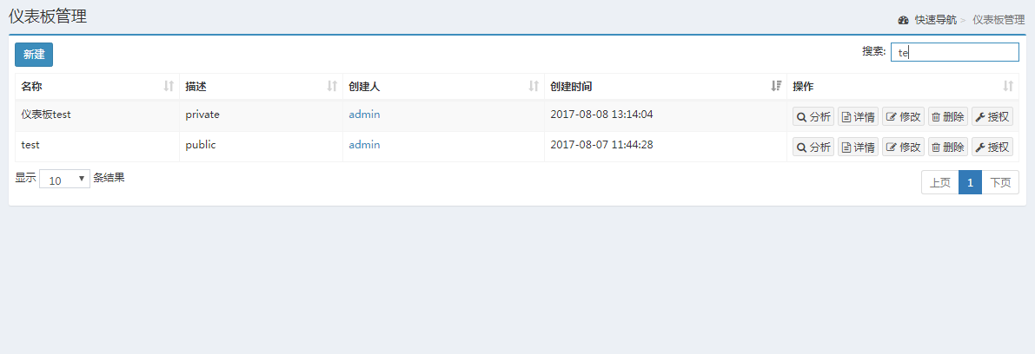

图 8-4 搜索仪表板

仪表板的增、删、改、查功能详见下文；

## 仪表板分析

仪表板分析用来对选中的仪表板进行查看和条件过滤操作，以便用户进行更好的数据分析，仪表板分析功能在仪表板管理界面的仪表板列表操作列显示，如图8-5所示，点击分析按钮，即可跳转到仪表板分析界面。

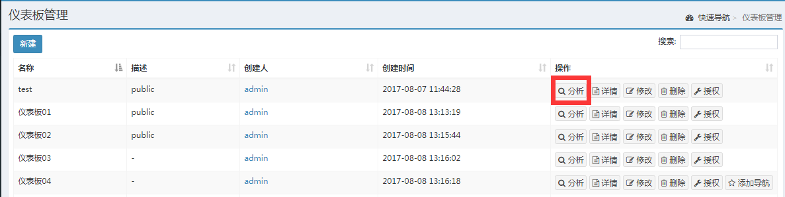

图 8-5 仪表板分析

仪表版分析界面用于对仪表板里的条件进行过滤重新生成数据图，如图8-6所示。在关键字中输入需要过滤的条件，选择一个时间段之后，点击查询按钮，即可重新生成一个数据图。

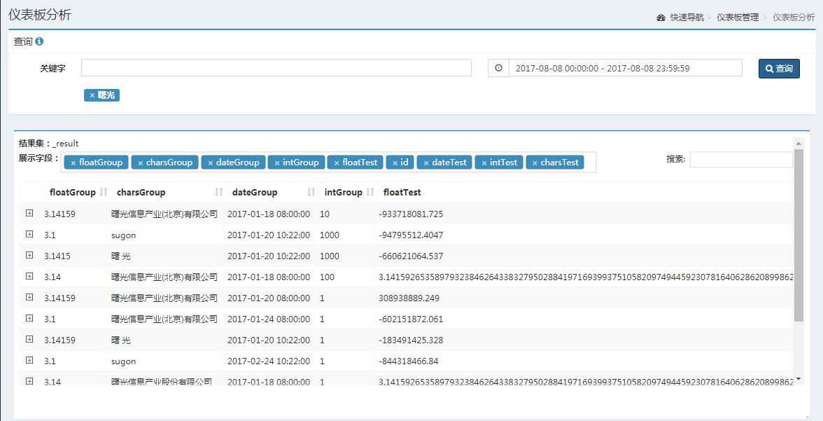

图 8-6 仪表板过滤

仪表板分析功能只对仪表板进行过滤操作，并不会进行修改，如需修改请在仪表板修改界面进行。

## 仪表板新建

新建仪表板功能位于仪表板列表界面的左上方，需要用户有相应的权限。点击新建按钮，跳转到新建仪表板界面，如图8-7所示。

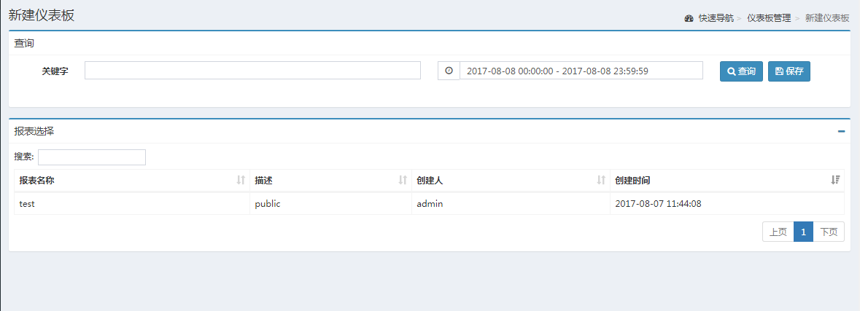

图 8-7 新建仪表板

点击列表中需要创建仪表板的报表名称，即可自动创建出仪表板，点击不同的报表名称，可以创建出多个仪表板，点击每个仪表板右上角的关闭按钮即可删除新建的仪表图。如图8-8所示。

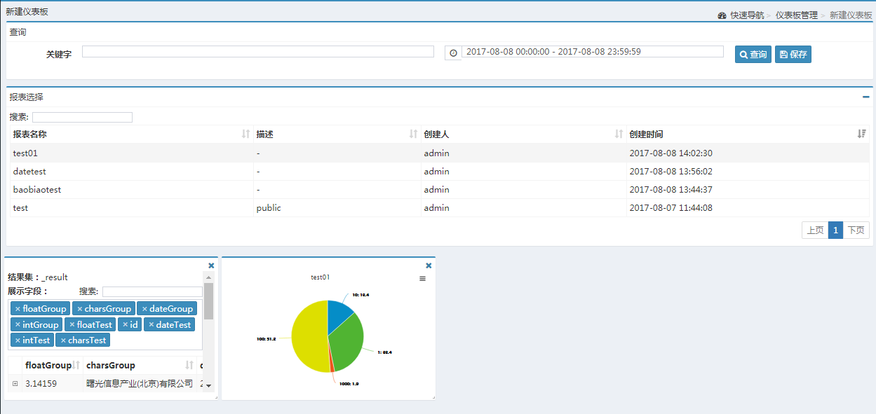

图 8-8 新建仪表板

为方便用户查看仪表图，报表选择模块可以进行最小化，点击报表选择模块右上角的图标即可对报表进行最小化设置，如图8-9所示。

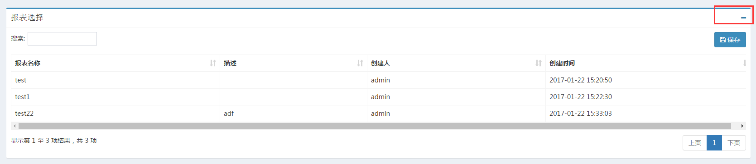

图 8-9 报表最小化

仪表板支持定制化的自由拖动、放大缩小等功能，用户将鼠标停留在需要移动的仪表板上，单机鼠标左键不放，即可进行拖动；如图8-10所示，红色阴影为松开鼠标左键后，仪表板将要停留的位置。

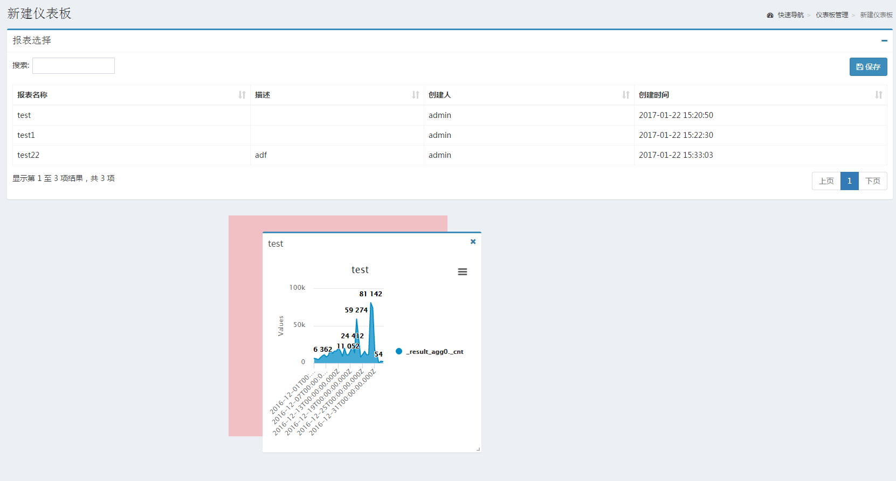

图 8-10 仪表板拖动

鼠标左键点击仪表板右下角的放大按钮进行拖动，即可对仪表板的大小进行设置，如图8-11所示，红色阴影为松开鼠标左键后，仪表板将要变更的大小。

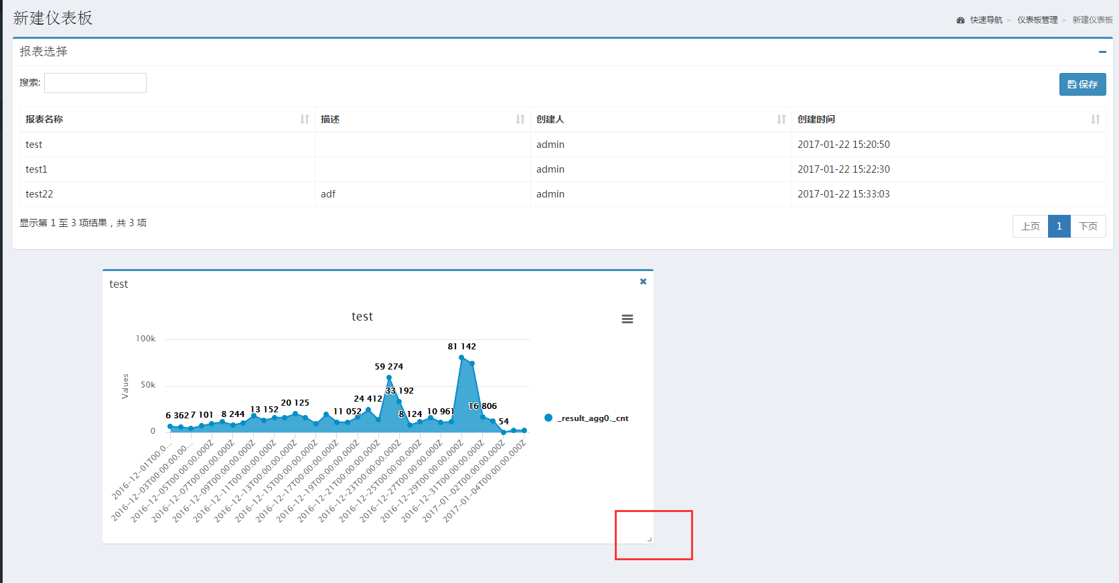

图 8-11仪表板缩放

创建完仪表板后，点击列表右上角的保存按钮，即可对设定好的仪表板大小、位置等信息进行保存。此时，需要进一步填写相关信息才能保存成功，如图8-12所示。

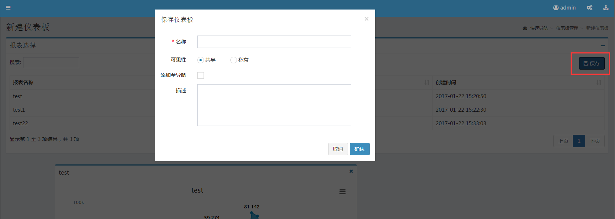

图 8-12 仪表板保存

相关信息的填写说明见表8-1。

表 8-1 仪表板信息填写

|  |  |
| --- | --- |
| **基本信息** | **填写说明** |
| 名称 | 此项为仪表板名称，命名格式不做要求。 |
| 可见性 | 仪表板的可见性设置，如果选择“共享”，此仪表板为公有（public）类型，所有用户均可见；如果选择“私有”，此仪表板为私有（private）类型，仅创建者可见。 |
| 添加至导航 | 设置仪表板是否添加至快速导航页。 |
| 描述 | 新建仪表板的相关描述。 |

再次进入仪表板时，会加载此次设定好的仪表板大小、位置等信息。

## 仪表板详情

仪表板详情功能用来查看仪表板的详细信息，需要用户有相应的权限。在仪表板管理界面，仪表板列表中的操作列中，如图8-13所示，点击详情按钮，即可跳转到所选仪表板的详情界面。

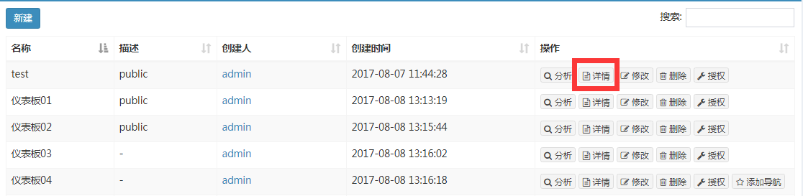

图 8-13 仪表板详情跳转

仪表板详情中展现了仪表板的所有信息，包括名称、可见性以及描述等，如图8-14所示：

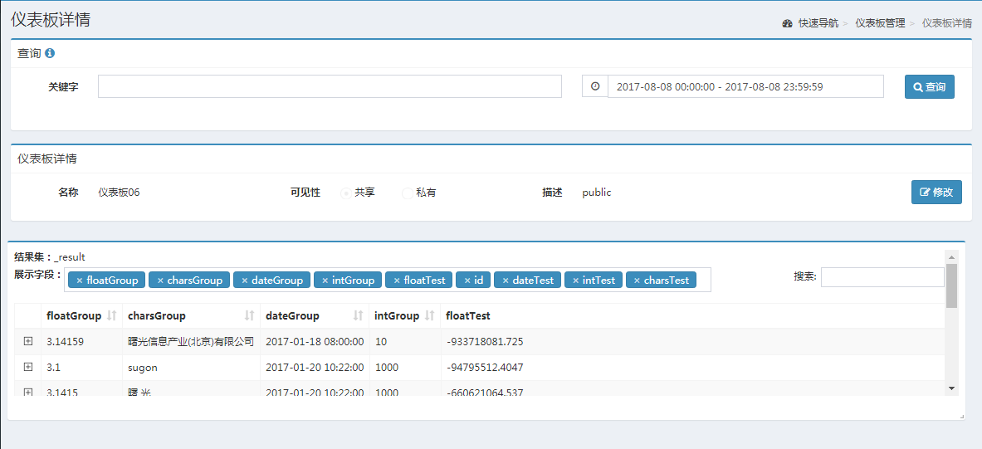

图 8-14 仪表板详情

## 仪表板修改

仪表板修改功能用于对仪表板的内容进行修改，需要用户有相应的权限。进入仪表板修改界面的方式有两种，一种是从仪表板管理界面中仪表板列表的操作列点击“修改”按钮进入，令一种是点击仪表板详情页左下方的“修改”按钮进入，两种方式如图8-15所示。

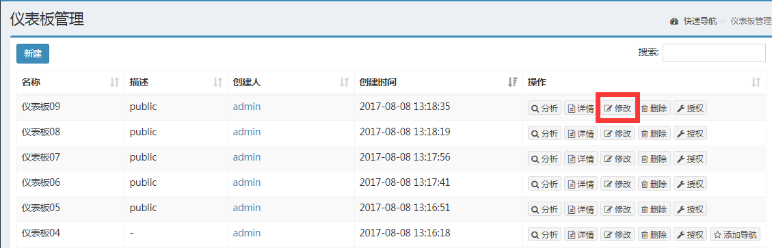

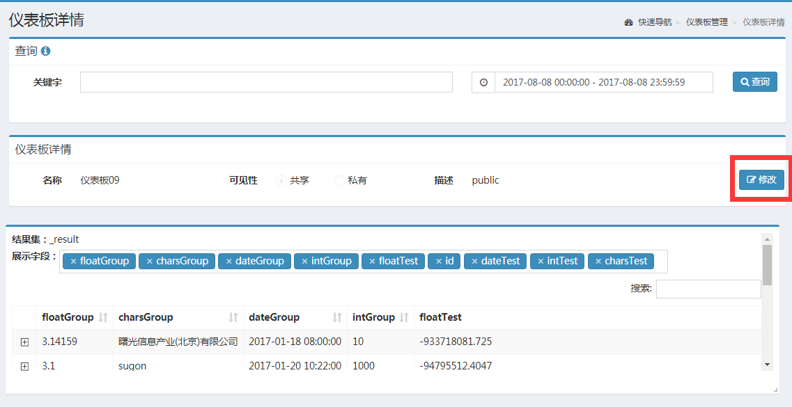

图 8-15 仪表板修改入口

用户可以增加、删除仪表图，或者对仪表板做大小、位置等信息的更改，用户修改仪表板的操作同8.3中新建仪表板中的操作相同，此处不再赘述。

## 仪表板删除

仪表板删除用来对已经不再使用的仪表板进行删除操作，此时需要用户有相应的权限。仪表板删除功能在仪表板管理界面的仪表板列表操作列显示，如图8-16所示，点击删除按钮，即可对选中的仪表板进行删除。

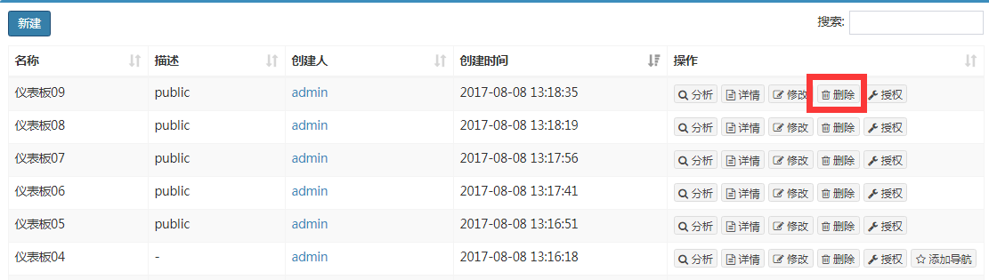

图 8-16仪表板删除

## 仪表板授权

仪表板授权入口在操作列表的“授权”按钮处。如图8-17.

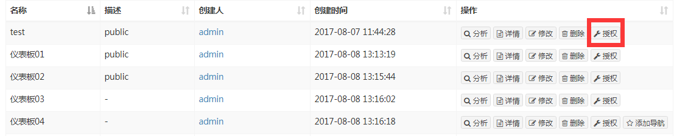

图 8-17仪表板授权

仪表板授权实现角色和用户对仪表板资源的管理功能。仪表板授权界面如图8-18

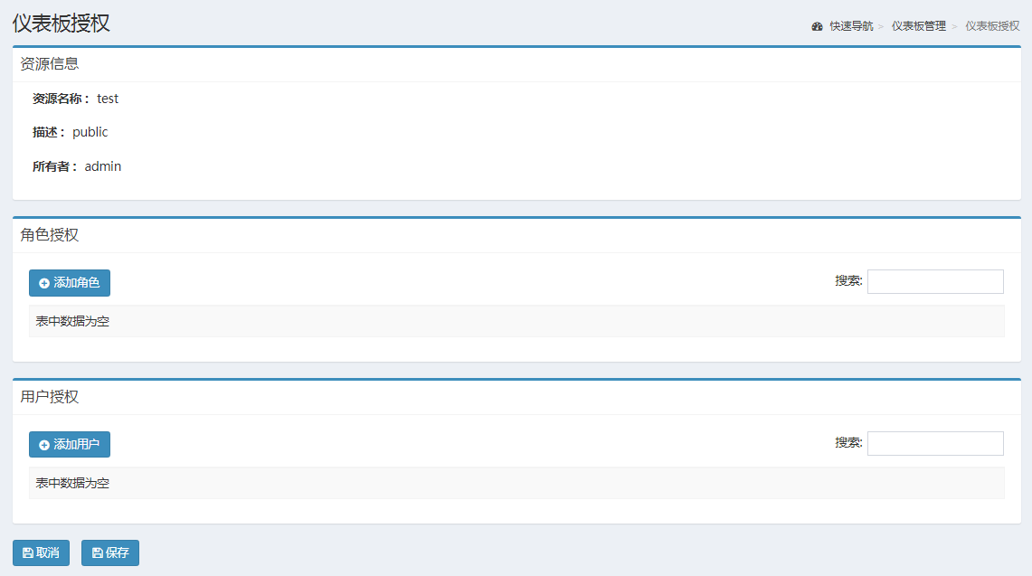

图 8-18仪表板授权界面

仪表板授权界面展示内容有资源信息、角色授权和用户授权。角色权限表格展示， 角色权限表格展示，每一行表示一个角色拥有的权限，注意表格中只包含具有此资源某一权限的角色，不显示在表格中的角色表示无任何权限，可通过添加角色按钮向表格中添加角色，角色列表通过弹窗进行展示和选择。用户权限表格展示，每一行表示一个用户拥有的权限，注意表格中只包含具有此资源某一权限的用户，不显示在表格中的用户表示无任何权限，可通过添加用户按钮向表格中添加用户，用户列表通过弹窗进行展示和选择。

# 快速导航

快速导航是用户登录成功之后默认进入的界面，如图9-1所示。界面中显示的已经创建的不同仪表板入口，用户在创建仪表板时，勾选“添加至导航”，可以将常用仪表板添加至此页面，由此可以方便快捷的查看仪表板详情。

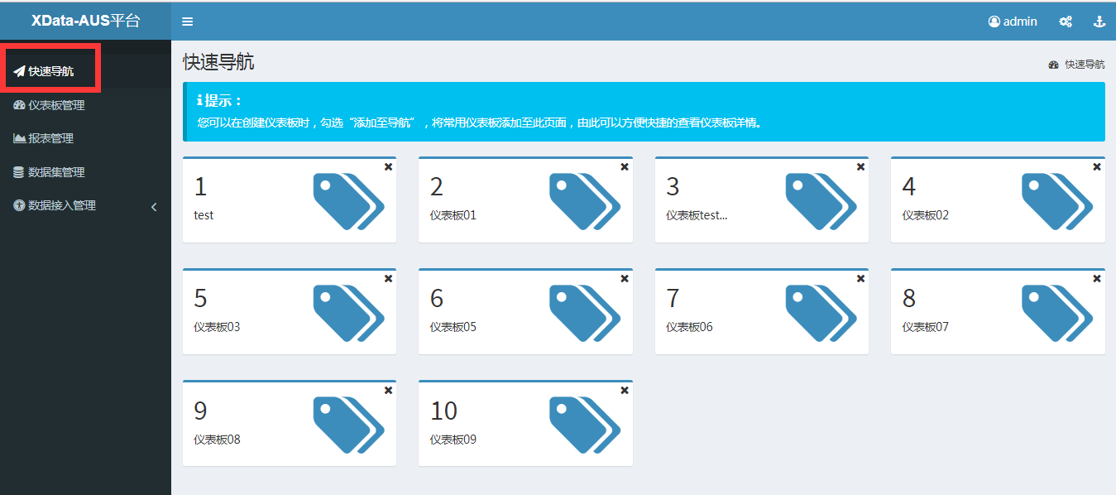

图 9-1 快速导航界面

若用户在创建仪表板时，没有勾选“添加至导航”，则在仪表板的操作列表中会出现“添加导航”按钮，点击该按钮即可将仪表板添加至快速导航页面。如图9-2所示。

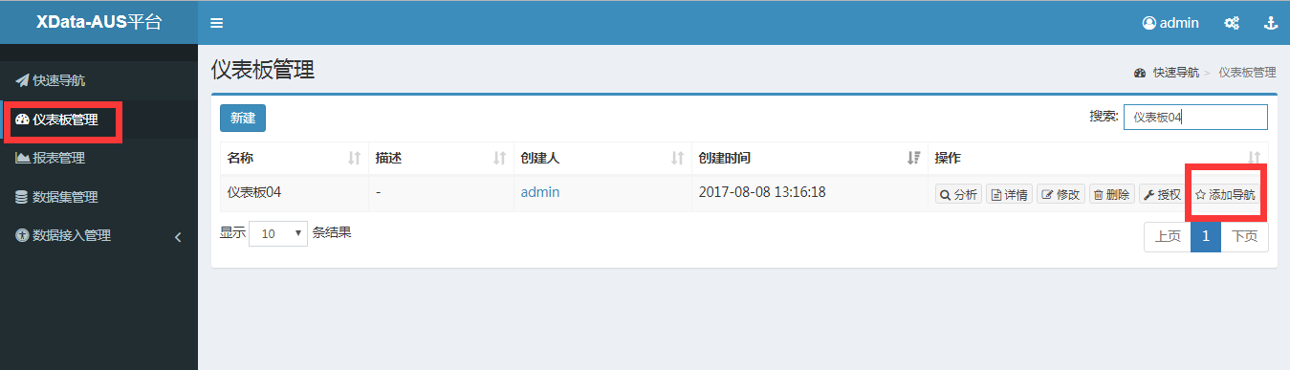

图 9-2 仪表板添加导航

在快速导航页面点击每个仪表板模块可快速进入此仪表板的分析界面。

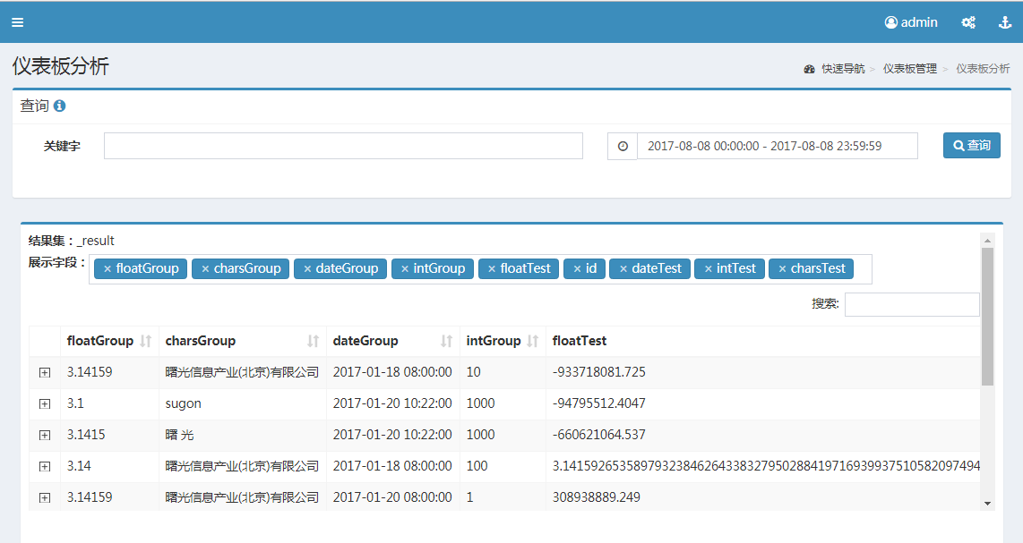

图 9-2 仪表板分析界面

然后，可以通过点击界面右上方的面包屑快速跳转到相应的界面，如图9-3所示（界面的跳转都均通过面包屑快速实现，之后不再赘述）。

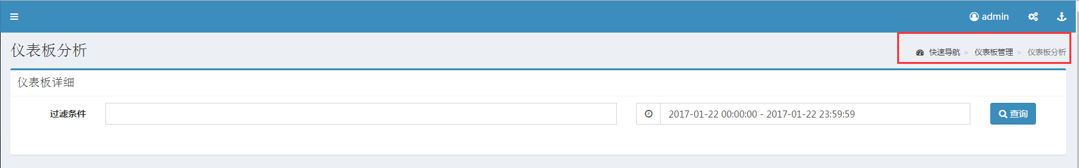

图 9-3 面包屑跳转

# 数据接入管理——插件管理

插件管理功能位于页面左侧， 数据接入管理的下拉菜单中，如下图10-1所示。当有数据接入的任务时，开发者为实现这项任务搜集数据接入需求，编写插件。通过插件管理界面对编写好的插件进行管理。

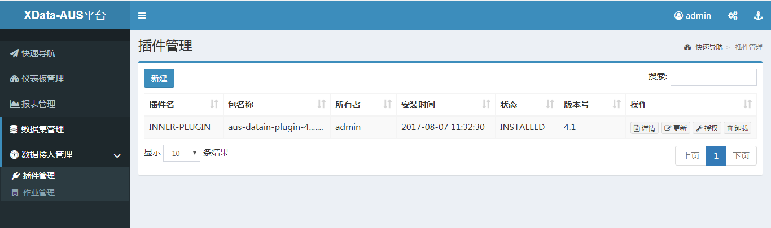

图 10-1 插件管理界面

## 插件列表

点击插件管理菜单之后，默认进入插件列表界面，如图10-2所示。列表上方插件插件新建的入口。列表中是已经存在的所有插件以及每个插件的插件名、包名、所有者、安装时间、状态、版本号。最后一列是插件的不同操作按钮，需要用户有相应的权限，通过点击按钮可以对插件进行详情查看、更新、授权和删除等操作。

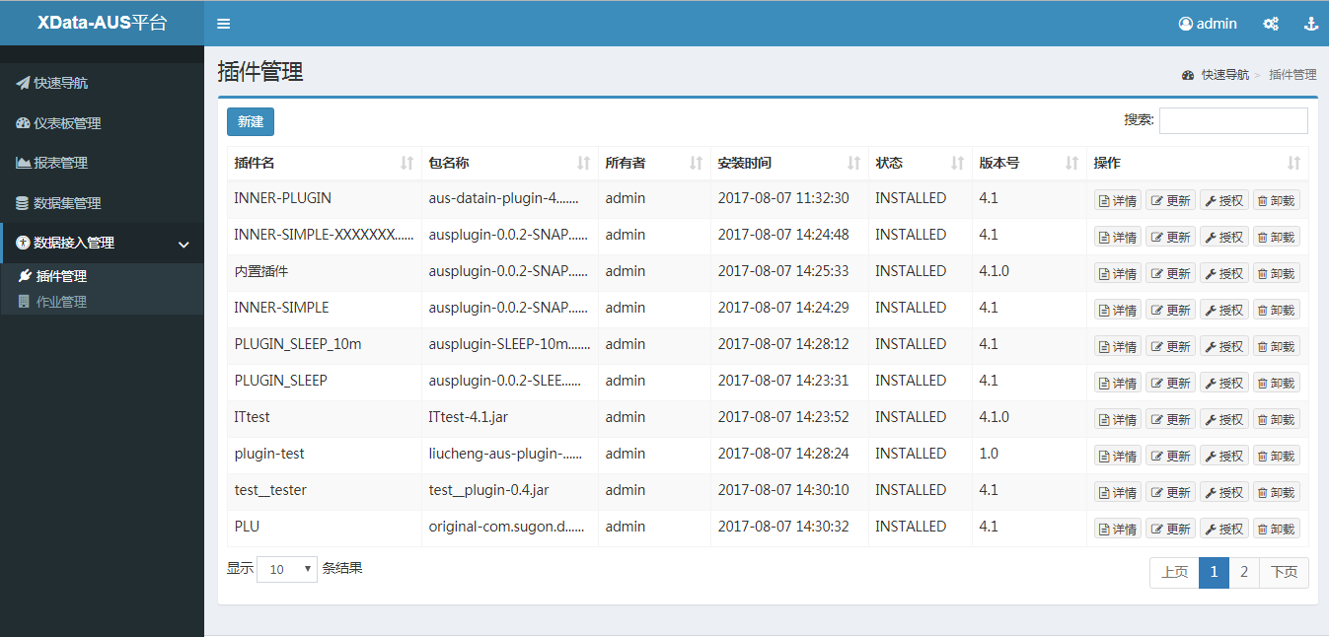

图 10-2 插件管理列表

点击不同表头，可以对列表以此列内容为排序项进行升降排序。

在插件个数较多时，列表会自动分页，默认每页显示数量为10条，用户可以在列表左下角设置每页的显示条数，如图10-3所示。

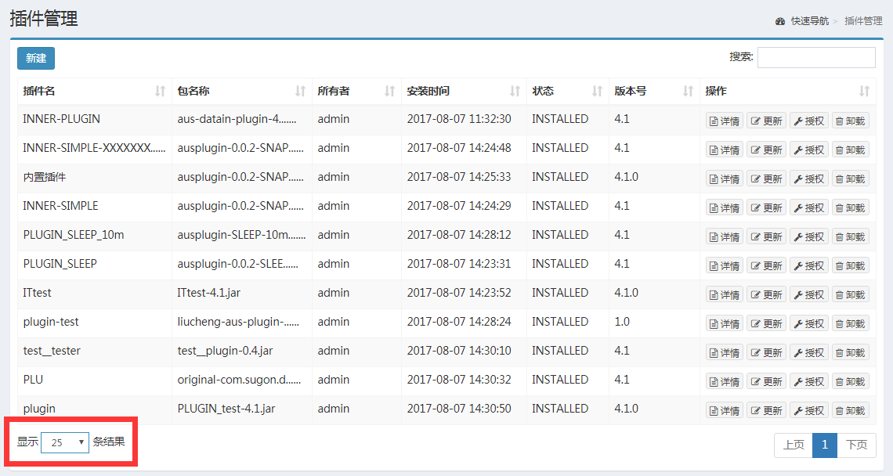

图 10-3 插件分页展示

插件列表支持模糊搜索，插件数目较多时，可以在列表右上角的搜索框内搜索需要进行操作的插件名称，快速定位选择，如图10-4所示。

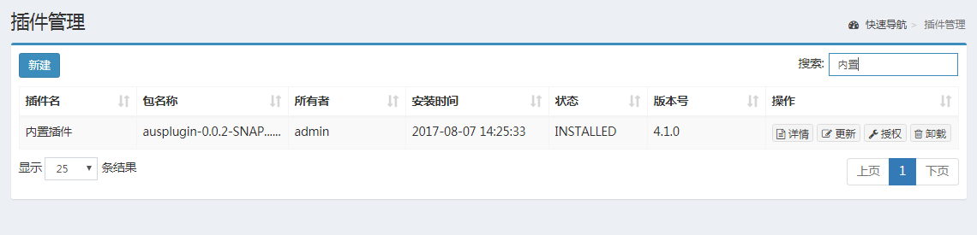

图 10-4 插件模糊搜索

## 插件新建

插件新建入口位于插件列表界面的左上方，需要用户有相应的权限。点击新建按钮，跳转到新建插件界面，如图10-5所示。

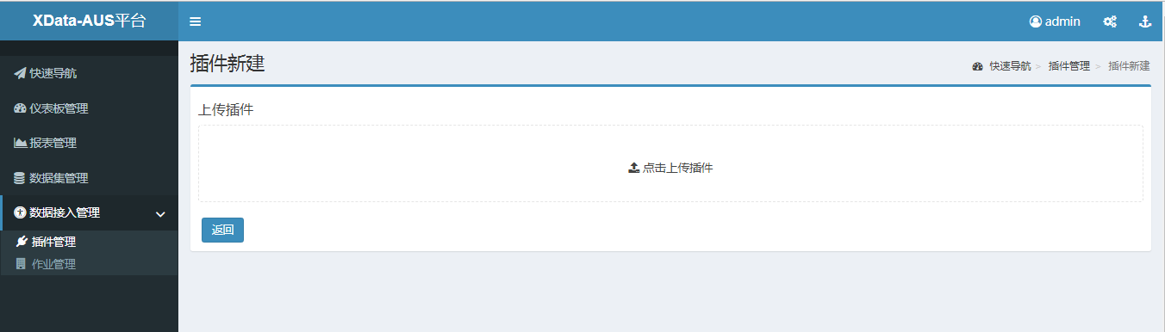

图 10-5 插件新建

点击页面中间的“点击上传插件”可进行插件上传。上传过程有进度显示。如图10-6.

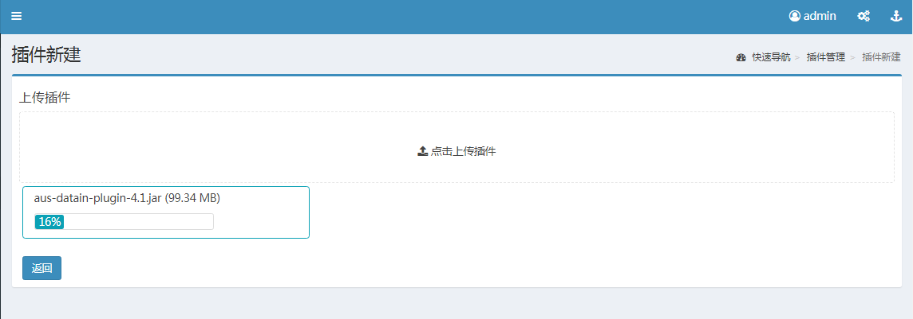

图 10-6 插件上传过程

上传插件的过程中获取插件的基本信息。上传成功后，界面显示插件的详细信息，插件中必须包括插件插件名、jar包名、所有者、开发者、描述信息和版本号，否则视为不符合要求的插件无法上传。如图10-7所示。

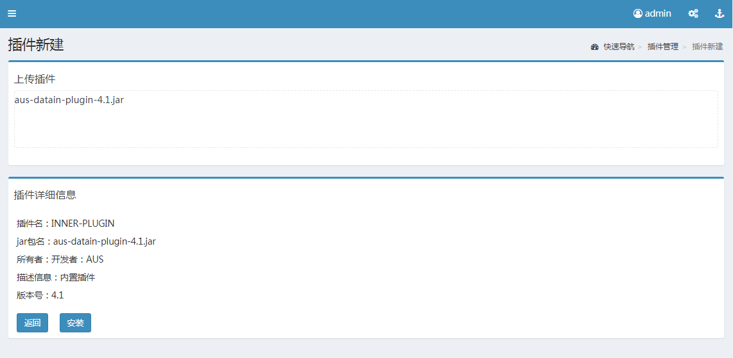

图 10-7 插件上传成功

插件上传成功后会有“上传成功”提示。点击安装，如果插件已经存在（插件名冲突即为已存在），则提示错误信息，并撤销操作；否则显示“安装成功”tips后页面跳转至插件管理界面。

## 插件详情

插件详情功能用来查看插件的详细信息，需要用户有相应的权限。插件详情入口在插件管理界面，插件列表中的操作列中的详情按钮，点击即可跳转到所选插件的详情界面。插件详情界面如图10-8所示。

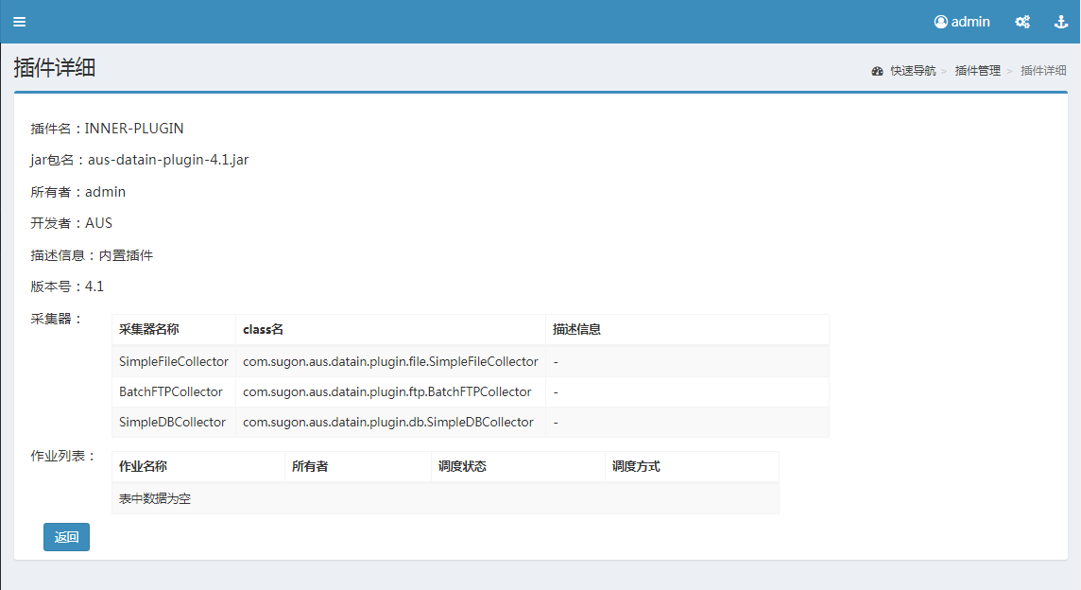

图 10-8 插件详情界面

插件详情界面展示了插件的所有信息。包括插件名、jar包名、所有者、开发者、描述信息、版本号、采集器列表，使用作业列表。

采集器列表使用表格展示，显示采集器显的采集器名、class名（e.g. com.sugon.aus.datain.ABC）和描述信息。

作业列表使用表格展示，显示使用该插件的作业名称、所有者，调度状态和调度方式。

一个插件中的采集器不会太多，一般会在5个以内。

## 插件更新

插件更新功能用于对插件进行更新，需要用户有相应的权限。插件更新入口在插件管理界面中插件列表的操作列的“更新”按钮。点击“更新”按钮，检测是否有作业与所选插件相关联，如果插件正在被作业使用，则弹出提示窗口，提示是强制更新，或者安全更新，或者取消操作，界面如图10-9所示。

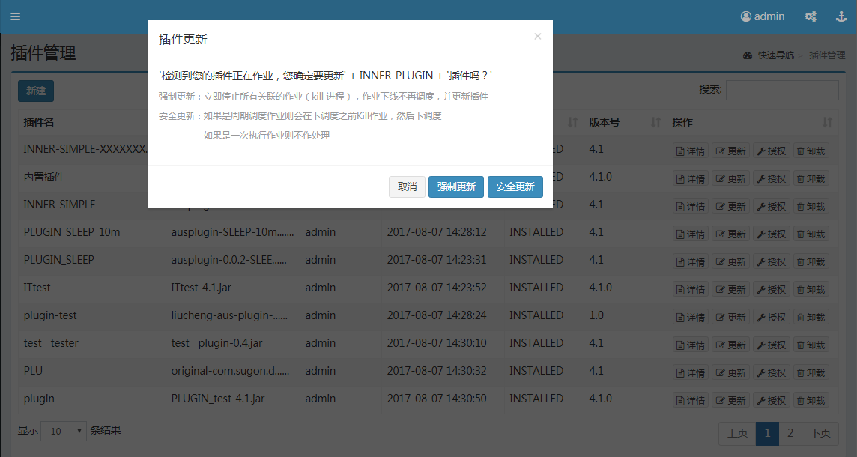

图 10-9 插件被作业使用时更新提示

选择强制更新或安全更新，或插件不被作业使用点击更新按钮进入到插件更新界面。界面如图10-10所示。

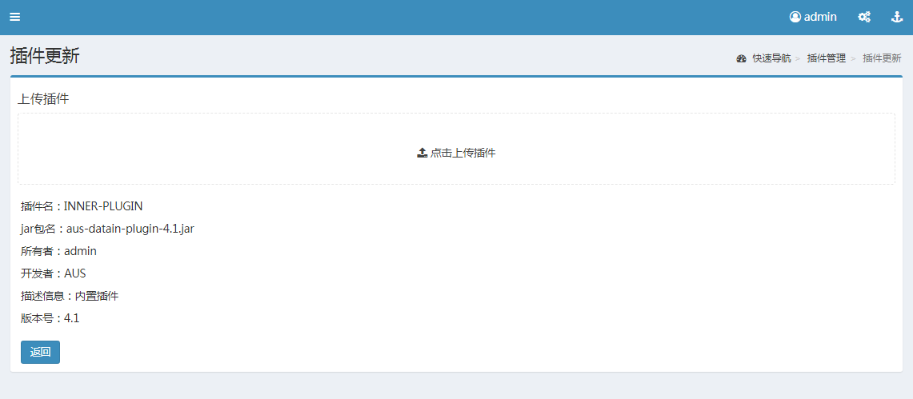

图 10-10 插件更新界面

更新页面显示现当前插件插件的基本信息。更新操作与新建操作类似，实现上传新的插件，覆盖已有插件，并执行插件安装的功能。

## 插件卸载

插件卸载功能用来对插件进行删除操作，此时需要用户有相应的权限。插件卸载入口在插件管理界面的插件列表操作列中的“卸载”按钮处，点击卸载按钮，若所选插件与作业相关联，则弹出“无法卸载XX插件，您的插件正在被作业”tips，无法对插件进行卸载，要删除插件需先删除使用该插件的作业，如图10-11所示；若所选插件不被作业使用，则弹出“您确定要卸载XX插件吗？”tips，点击确定成功删除插件。

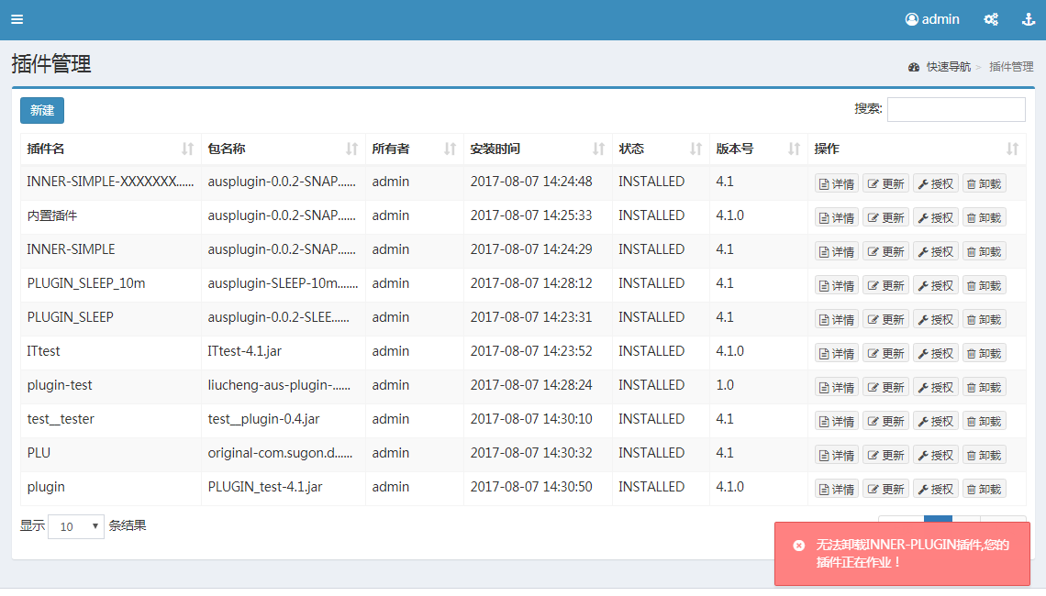

图 10-11 插件被作业使用时无法卸载

## 插件授权

插件授权入口在插件管理界面的插件列表操作列中的“授权”按钮处，点击卸载按钮，进入到插件授权界面，如图10-12所示。

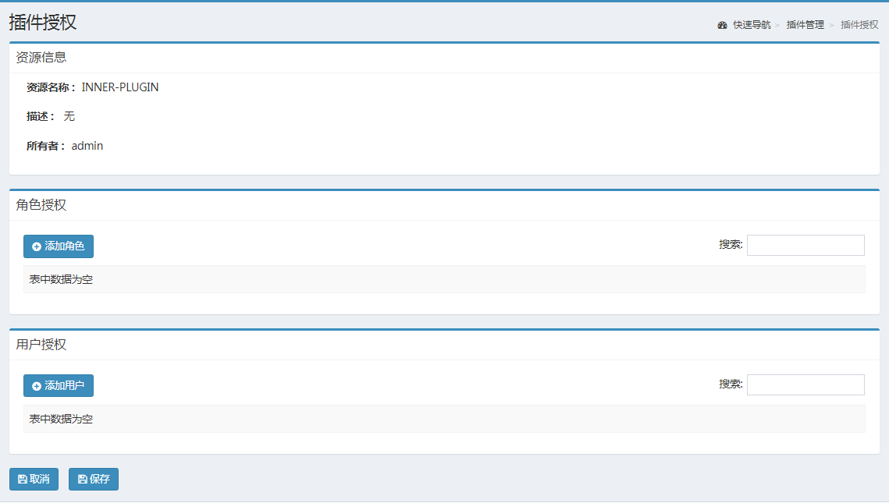

图 10-12 插件授权界面

插件授权界面展示内容有资源信息、角色授权和用户授权。角色权限表格展示， 角色权限表格展示，每一行表示一个角色拥有的权限，注意表格中只包含具有此资源某一权限的角色，不显示在表格中的角色表示无任何权限，可通过添加角色按钮向表格中添加角色，角色列表通过弹窗进行展示和选择。用户权限表格展示，每一行表示一个用户拥有的权限，注意表格中只包含具有此资源某一权限的用户，不显示在表格中的用户表示无任何权限，可通过添加用户按钮向表格中添加用户，用户列表通过弹窗进行展示和选择。

# 数据接入管理——作业管理

作业管理实现数据写入功能，需要用户有相应的权限。作业管理功能入口位于页面左侧， 数据接入管理的下拉菜单中，如下图11-1所示。在数据写入的过程中，通过创建数据写入的作业，实现对写入过程进行上线/下线、执行/停止、更新、删除等操作。

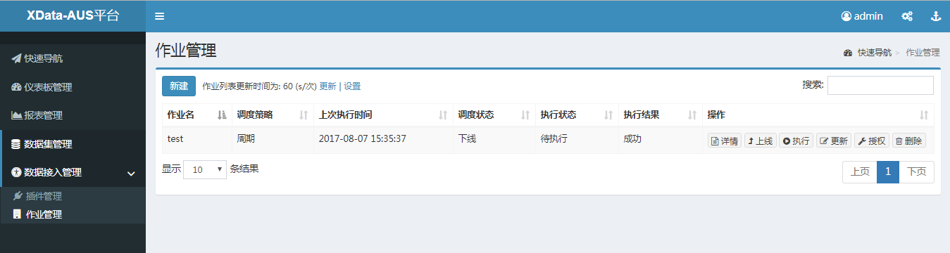

图 11-1 作业管理界面

## 作业列表

点击作业管理之后，默认进入作业列表界面，如图11-2所示。列表中是已经存在的所有作业以及每个作业的主要信息，包括作业名、调度策略、上次执行时间、调度状态、执行状态、执行结果等，最后一列是作业的不同操作按钮，需要用户有相应的权限，通过点击操作列下的按钮可以对作业进行详情查看、上线/下线、执行/停止、更新、授权、删除等操作。

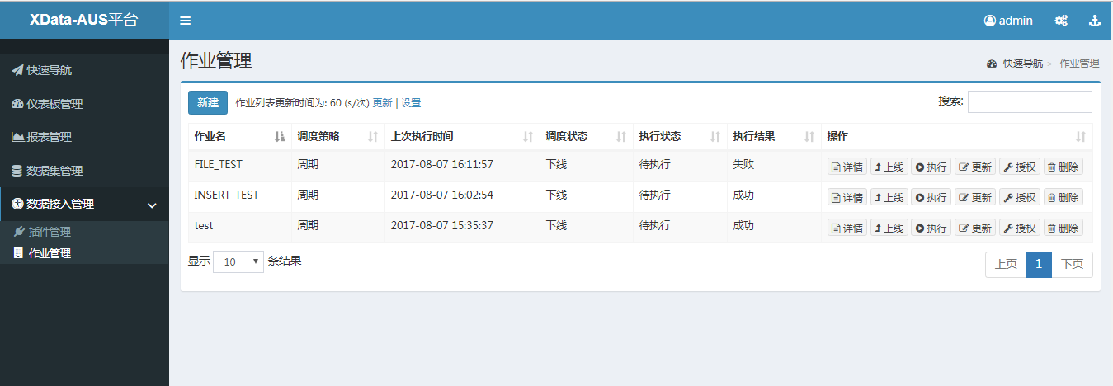

图 11-2 作业管理列表

点击不同表头，可以对列表以此列内容为排序项进行升降排序。在作业较多的情况下，列表会自动分页，默认每页显示数量为10条，用户可以在列表左下角设置每页的显示条数，与插件列表类似。

作业列表支持模糊搜索，当作业较多时，可以在列表右上角的搜索框内搜索需要进行操作的作业名称，快速定位选择，如图11-3所示。

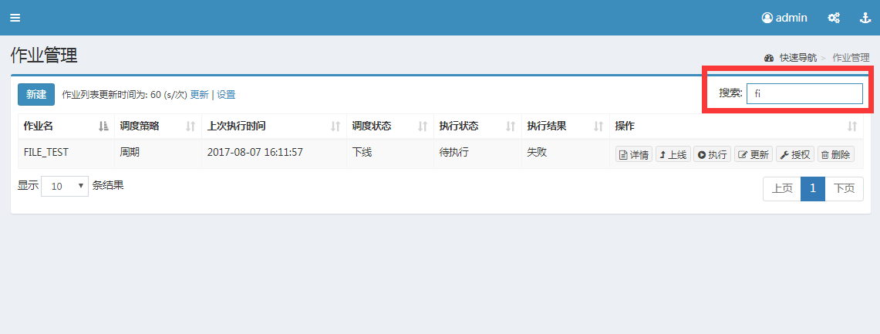

图 11-3 作业列表模糊搜索

## 作业新建

作业新建功能位于作业列表界面的左上方，需要用户有相应的权限。点击新建按钮，跳转到作业新建界面，如图11-4所示。

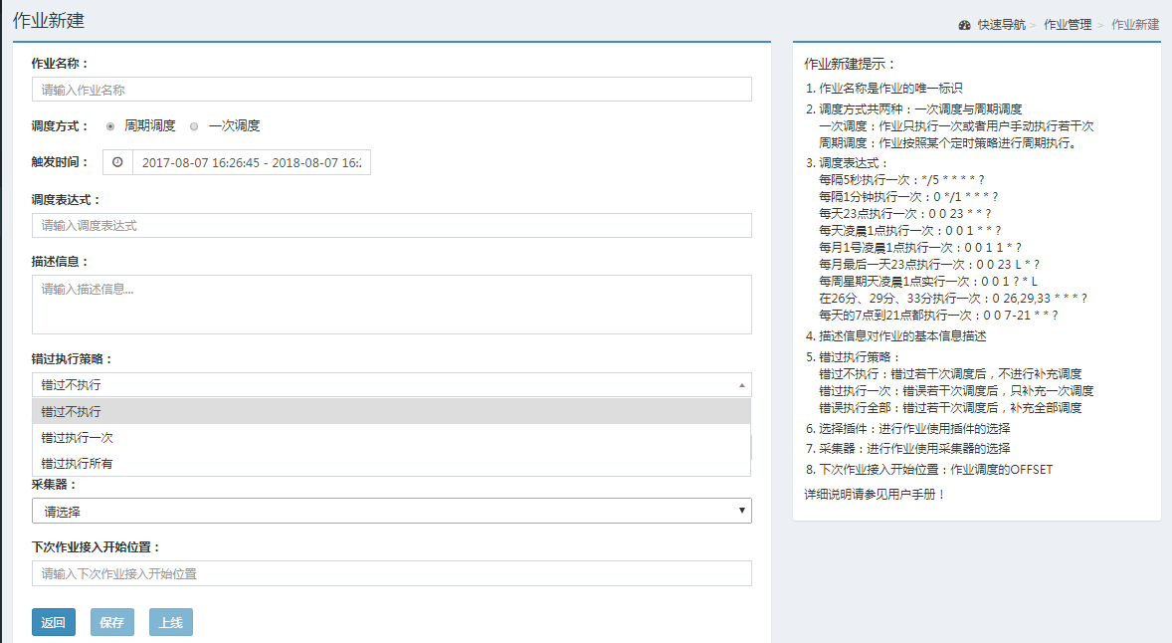

图 11-4 作业新建界面

作业新建实现创建数据写入作业的功能，新建页面右侧有作业新建提示信息。基本信息填写说明见表11-5。选择进行作业的插件和插件内的采集器之后，页面中显示插件内采集器的默认配置，将默认配置的必填项填写完整后，点击保存即可成功创建作业，见图11-6。

表 11-5 作业新建界面基本信息填写说明

|  |  |
| --- | --- |
| **基本信息** | **填写说明** |
| 作业名称 | 作业名称不可为空且唯一，可以是任意组合，长度3-30位字符以内，填写后不可修改 |
| 调度方式 | 一次调度：作业只执行一次或者用户手动执行若干次  周期调度：作业按照某个定时策略进行周期执行。 |
| 触发时间 | 作业执行的时间范围 |
| 调度表达式 | 见新建页面右侧作业新建提示 |
| 描述信息 | 作业的描述文字 |

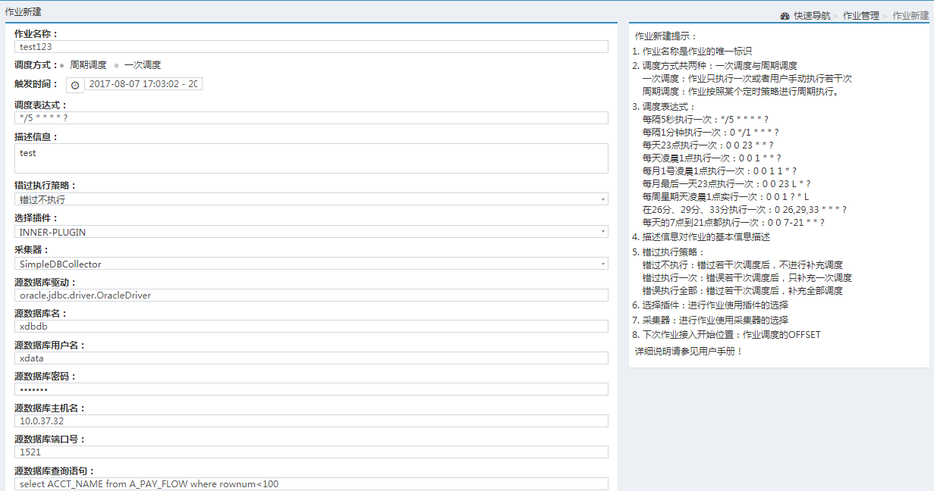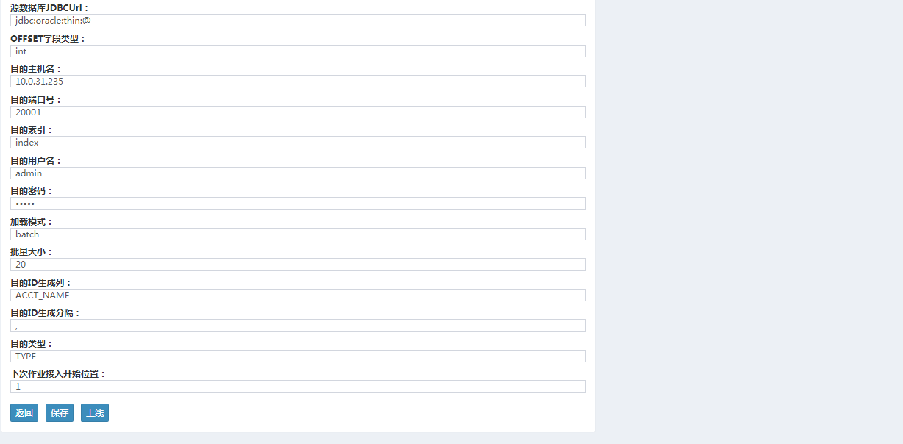

图 11-6 作业保存

## 作业详情

作业详情功能用来查看作业的详细信息，需要用户有相应的权限。作业详情入口在作业管理界面，作业列表中的操作列中的详情按钮，点击即可跳转到所选作业的详情界面。作业详情界面如图11-7所示。

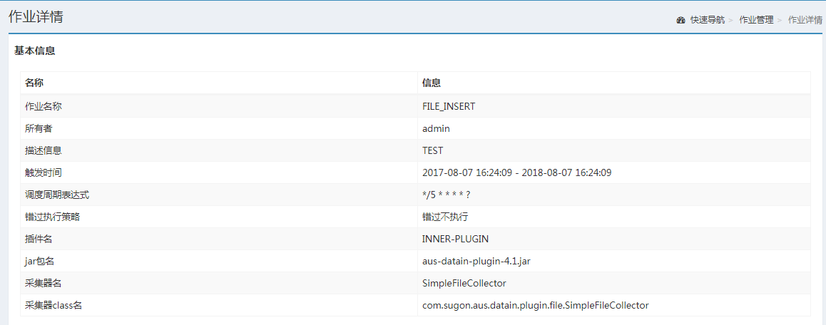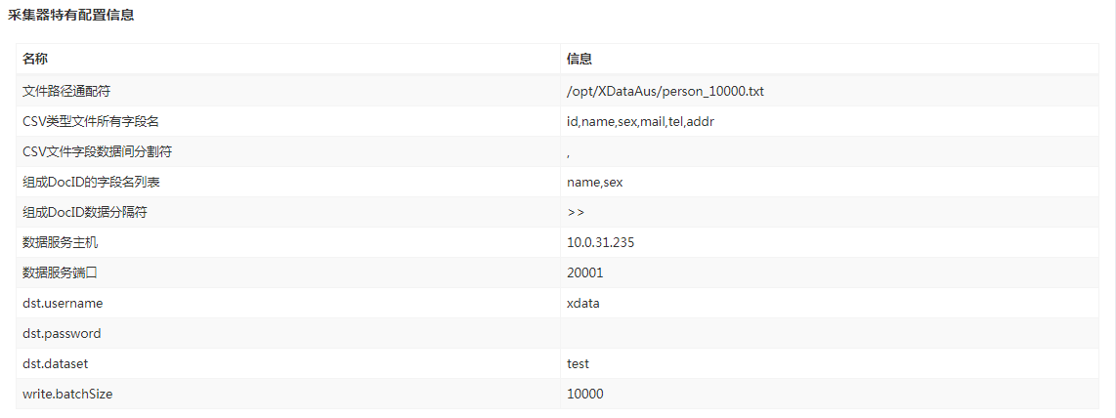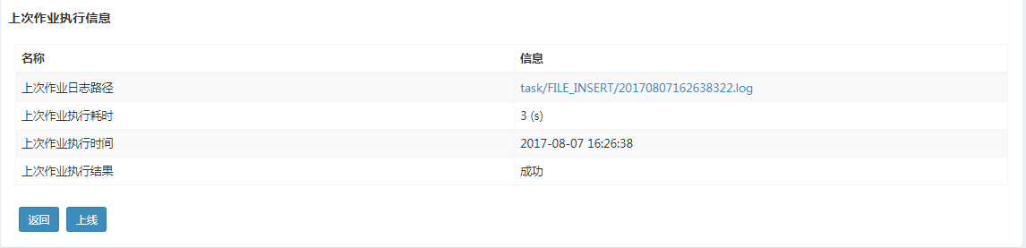

图 11-7 作业详情界面

作业详情界面显示作业基本信息、采集器特有配置信息、上次作业执行信息。 其中基本信息包括：作业名称、所有者、描述信息、触发时间、调度周期表达式、错过执行策略、插件名、jar包名、采集器名、采集器class名；采集器特有配置信息显示开发过程中定义的采集器信息；上次作业执行信息包括：上次作业日志路径、上次作业执行耗时、上次作业执行时间、上次作业执行结果。

## 作业上线/下线

作业上线下线入口在作业管理界面，作业列表中的操作列中的上线/下线按钮，点击即可对作业进行上线/下线，需要用户有相应的权限。

通过点击上线按钮实现作业上线。点击上线后，弹出“您确定要上线XX作业吗？”tips，点击确认按钮，作业成功上线。作业调度状态由下线变为上线，上线按钮变为下线按钮。如图11-8所示。

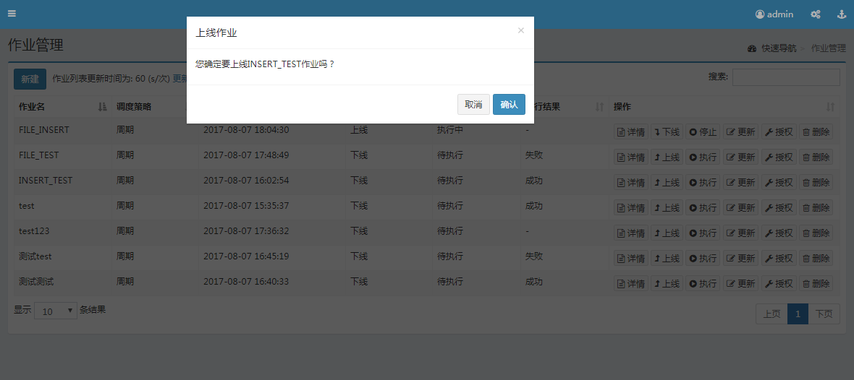

图 11-8 作业上线

通过点击下线按钮停止所选择的作业的运行。点击下线后，弹出“您确定要下线XX作业吗？”tips，点击确认按钮，从作业调度系统中删除该作业，作业成功下线。作业调度状态由上线变为下线，下线按钮变为上线按钮。如图11-9所示。

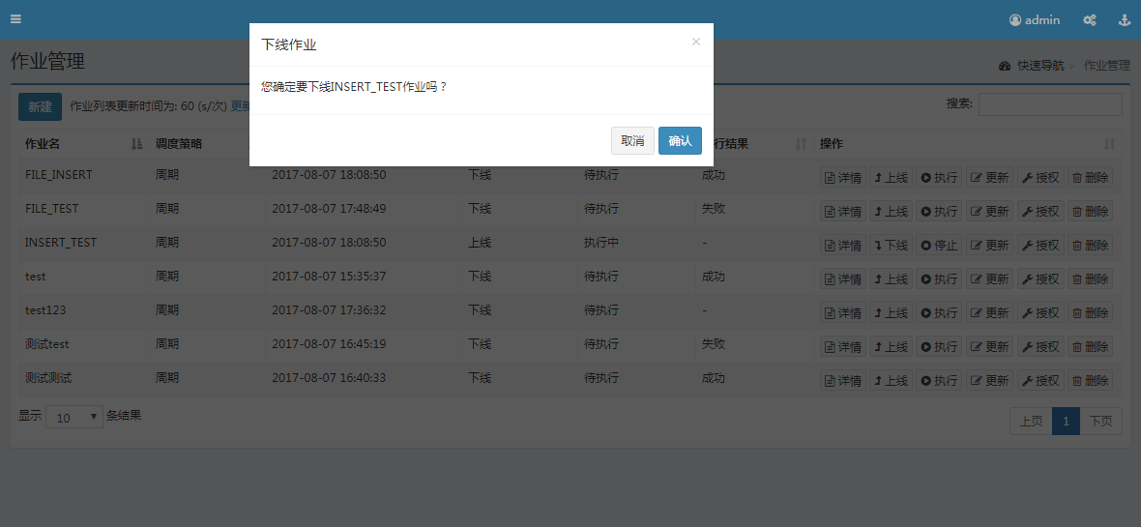

图 11-9 作业下线

## 作业执行/停止

作业执行/停止入口在作业管理界面，作业列表中的操作列中的执行/停止按钮，点击即可开始或停止作业，需要用户有相应的权限。

通过点击执行按钮实现向分配的调度节点请求运行作业。点击执行，弹出“您确定要开始执行XX作业吗？”tips, 点击确认按钮，作业成功开始执行。作业执行状态变为执行中，执行按钮变为停止按钮，并开始进行数据的写入操作。如图11-10所示。

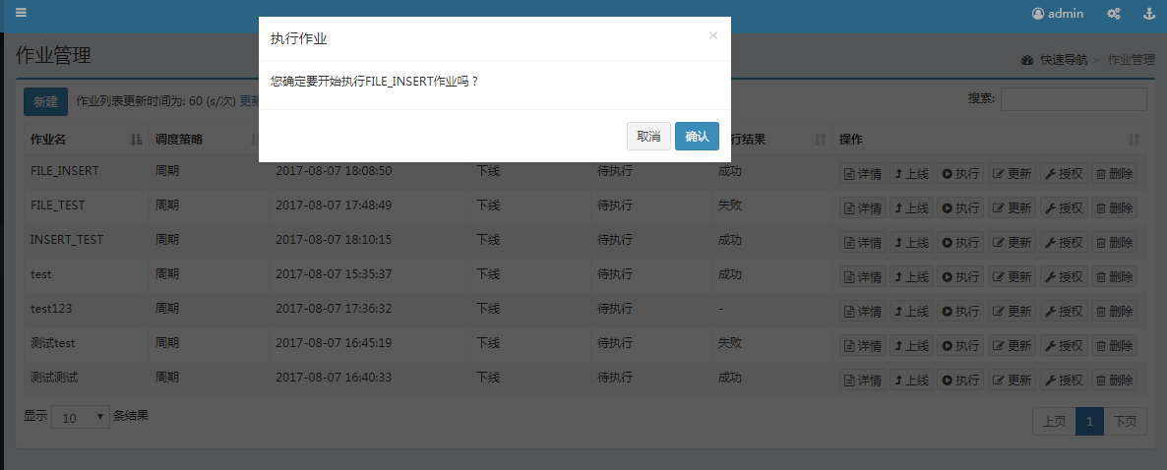

图 11-10 作业执行

通过点击下线按钮停止所选择的作业的运行。点击停止按钮，弹出“您确定要停止XX作业吗？”tips, 点击确认按钮，作业从调度中删除， 作业执行状态变为待执行，停止按钮变为执行按钮，作业调度表状态由上线变为下线。 如图11-11所示。

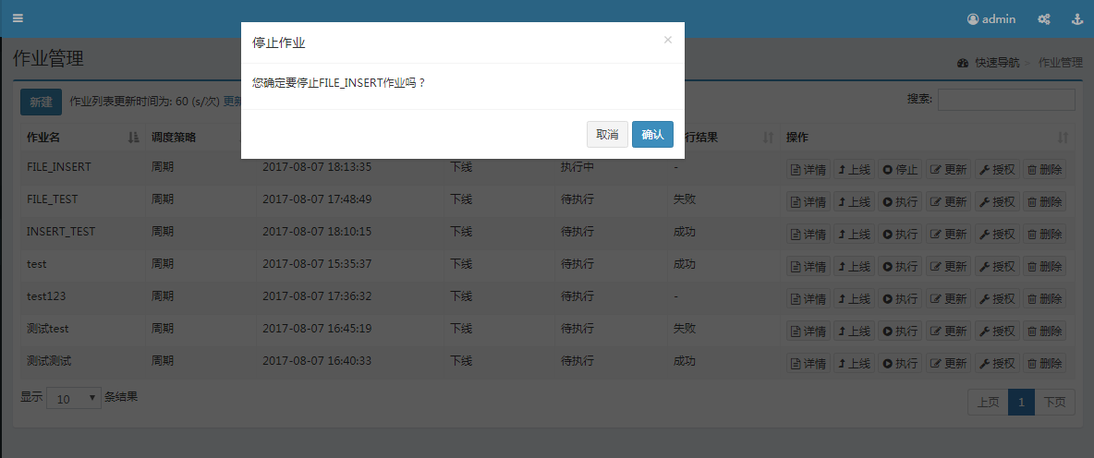

图 11-11 作业停止

## 作业更新

作业更新功能用于对作业进行更新，需要用户有相应的权限。通过点击更新按钮可修改所选择作业的配置参数。点击“更新”按钮，检测作业是否是上线或执行中，如果作业是上线或执行状态，则弹出提示窗口，提示“检测到XX作业正在处于调度状态或正在执行，继续执行会自动停止并下调度，您确定要更新吗？”tips，点击确认即可进入更新界面，如图11-12所示。若作业不在上线或执行状态，点击更新按钮即可直接进入更新页面。

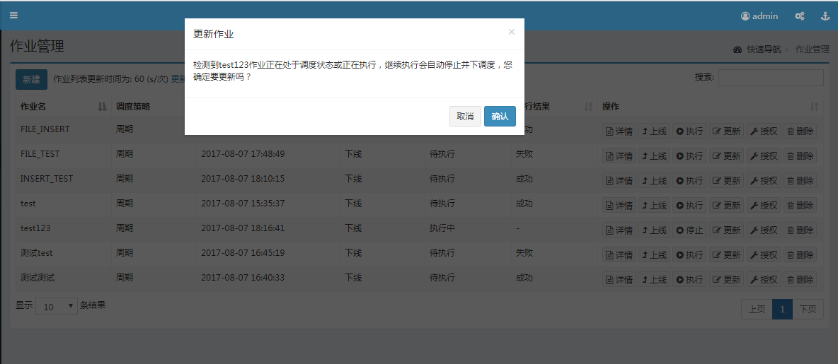

图 11-12 作业上线或执行中的更新

进入到作业更新页面后，已经创建的作业的作业名称禁止修改，其他选项可以做需要的修改，可以重新选择插件和采集器，采集器特有的配置项会相应的变换，如图11-13所示。

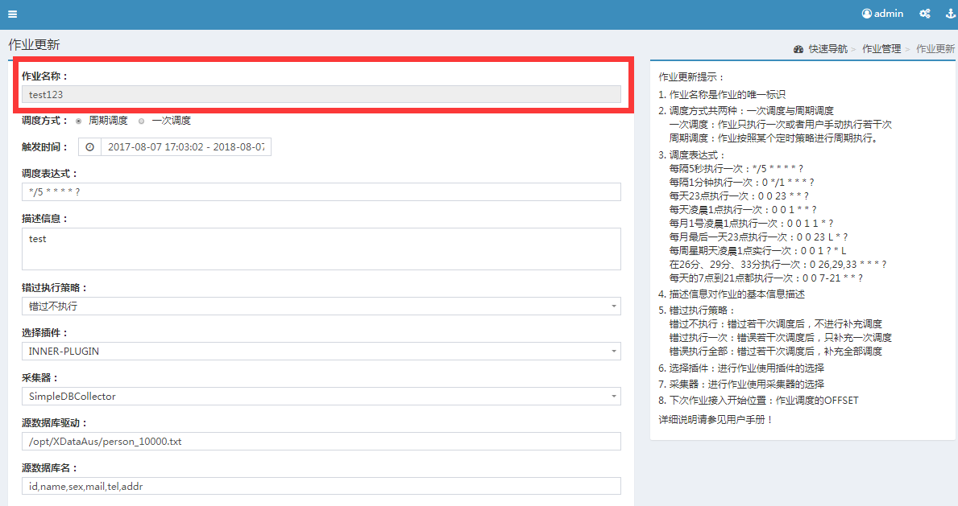

图 11-13 作业更新界面

## 作业删除

作业删除功能用于对作业进行更新，需要用户有相应的权限。作业删除入口在作业管理界面的插件列表操作列中的“删除”按钮处，点击删除按钮，弹出“作业调度状态：ON/OFF，执行状态：执行中/待执行，作业停止执行并下调度，您确定要删除XX作业吗？”tips，如图所示11-14、11-15所示；点击确定成功删除作业。

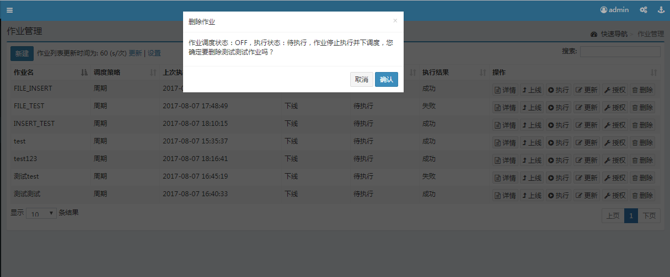

图 11-14 作业删除

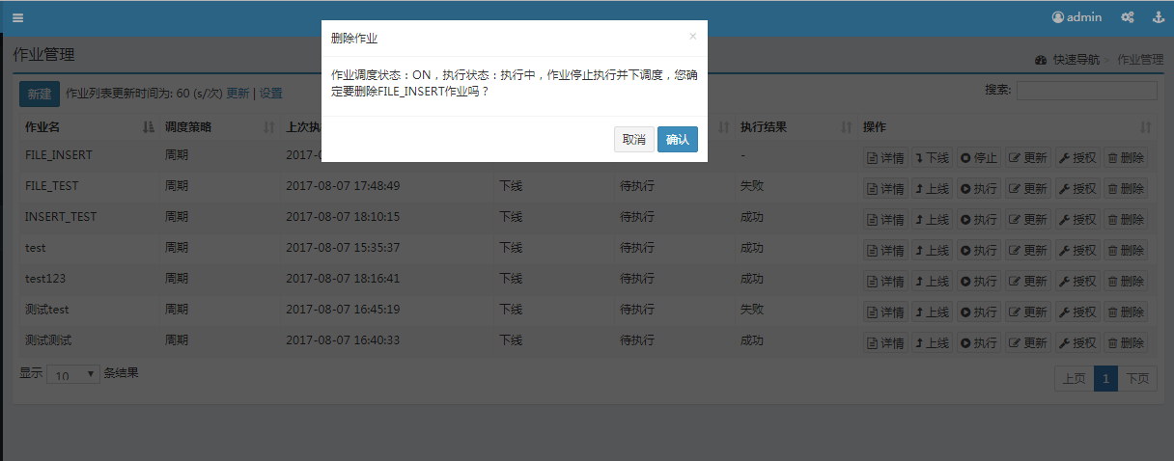

图 11-15 作业删除

## 作业授权

作业授权入口在作业管理界面的作业列表操作列中的“授权”按钮处，点击按钮，进入到作业授权界面，如图11-16所示。

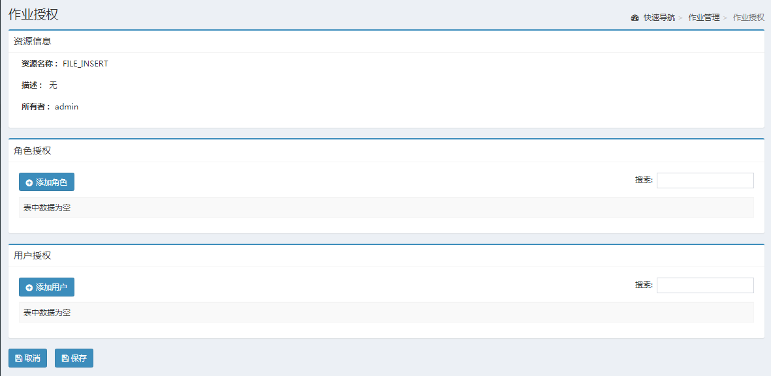

图 11-16 作业授权界面

作业授权界面展示内容有资源信息、角色授权和用户授权。角色权限表格展示， 角色权限表格展示，每一行表示一个角色拥有的权限，注意表格中只包含具有此资源某一权限的角色，不显示在表格中的角色表示无任何权限，可通过添加角色按钮向表格中添加角色，角色列表通过弹窗进行展示和选择。用户权限表格展示，每一行表示一个用户拥有的权限，注意表格中只包含具有此资源某一权限的用户，不显示在表格中的用户表示无任何权限，可通过添加用户按钮向表格中添加用户，用户列表通过弹窗进行展示和选择。